BỘ GIÁO DỤC VÀ ĐÀO TẠO

TRƯỜNG ĐẠI HỌC ĐẠI NAM

BÀI TẬP LỚN
TÊN HỌC PHẦN: KIẾN TRÚC VÀ THIẾT KẾ PHẦN MỀM
ĐỀ TÀI: HỆ THỐNG ĐẶT LỊCH & QUẢN LÝ PHÒNG KHÁM

Giảng viên hướng dẫn: ThS. Nguyễn Trọng Anh
STT | Mã sinh viên | Họ và tên | Lớp
1 | 1771020219 | Nguyễn Thị Hồng Duyên | CNTT17-11
2 | 1771020340 | Nguyễn Văn Hưởng | CNTT17-11
3 | 1771020661 | Trần Công Thưởng | CNTT17-11
Sinh viên thực hiện:

Hà Nội, năm 2026
BỘ GIÁO DỤC VÀ ĐÀO TẠO

TRƯỜNG ĐẠI HỌC ĐẠI NAM

BÀI TẬP LỚN
TÊN HỌC PHẦN: KIẾN TRÚC VÀ THIẾT KẾ PHẦN MỀM
ĐỀ TÀI: HỆ THỐNG ĐẶT LỊCH & QUẢN LÝ PHÒNG KHÁM
STT | Mã Sinh Viên | Họ và Tên | Ngày Sinh | Điểm
 |  |  |  | Bằng Số | Bằng Chữ
1 | 1771022019 | Nguyễn Thị Hồng Duyên | 23/01/2004
2 | 1771020340 | Nguyễn Văn Hưởng | 08/12/2005
3

CÁN BỘ CHẤM THI

Hà Nội, năm 2026

LỜI NÓI ĐẦU

Ngày nay, sự phát triển vượt bậc của công nghệ thông tin đã tác động sâu sắc đến mọi lĩnh vực trong đời sống xã hội, trong đó có y tế và chăm sóc sức khỏe. Việc chuyển đổi số, áp dụng các kiến trúc phần mềm tiên tiến vào quản lý phòng khám không chỉ giúp tối ưu hóa quy trình vận hành, nâng cao năng suất làm việc của đội ngũ y bác sĩ mà còn đem lại trải nghiệm dịch vụ nhanh chóng, chuyên nghiệp cho người bệnh.

Trong khuôn khổ môn học 'Kiến trúc và thiết kế phần mềm', nhóm chúng em đã được giao đề tài 'Hệ thống đặt lịch & quản lý phòng khám' phát triển theo mô hình kiến trúc Microservices hiện đại. Trong đó, nhóm 5 chịu trách nhiệm xây dựng dịch vụ cốt lõi 'Appointment Service' (Đặt lịch khám và Phân luồng hàng chờ y tế), đồng thời kết hợp liên thông chặt chẽ với dịch vụ Bệnh án (Nhóm 4) và Kho thuốc - Viện phí (Nhóm 6).

Chúng em xin gửi lời cảm ơn chân thành đến giảng viên hướng dẫn ThS. Nguyễn Trọng Anh, thầy đã tận tình chỉ bảo, truyền đạt những kiến thức quý báu và đưa ra những định hướng sâu sắc giúp chúng em hoàn thành tốt bài tập lớn này. Mặc dù đã cố gắng hết sức để hoàn thiện hệ thống, song báo cáo không tránh khỏi những thiếu sót. Chúng em rất mong nhận được những ý kiến đóng góp, nhận xét từ thầy để đề tài ngày càng hoàn thiện hơn.
Chúng em xin chân thành cảm ơn!

MỤC LỤC
Contents
LỜI NÓI ĐẦU 1
MỤC LỤC 2
DANH MỤC HÌNH ẢNH 13
DANH MỤC BẢNG BIỂU 14
CHƯƠNG 1. TỔNG QUAN VỀ ĐỀ TÀI 15
1.1. Giới thiệu về đề tài 15
1.2. Mục tiêu của đề tài 15
- Xây dựng hệ thống cho phép bệnh nhân đăng ký tài khoản, đăng nhập và đặt lịch khám trực tuyến theo chuyên khoa hoặc bác sĩ. 15
- Hỗ trợ bệnh nhân theo dõi lịch hẹn, chỉnh sửa hoặc hủy lịch khám khi cần thiết. 15
- Hỗ trợ nhân viên lễ tân tiếp nhận bệnh nhân, xác nhận lịch hẹn và quản lý thông tin đăng ký khám. 16
- Hỗ trợ bác sĩ quản lý lịch khám, xem thông tin bệnh nhân, cập nhật kết quả khám và lưu trữ hồ sơ bệnh án. 16
- Hỗ trợ quản trị viên quản lý tài khoản người dùng, thông tin bác sĩ, chuyên khoa, phòng khám và khung giờ khám. 16
- Xây dựng hệ thống thống kê và báo cáo về số lượng lịch khám, doanh thu (nếu có), số lượng bệnh nhân và hiệu quả hoạt động của phòng khám. 16
- Đảm bảo dữ liệu được lưu trữ tập trung, dễ dàng tìm kiếm, cập nhật và quản lý. 16
- Góp phần giảm thời gian chờ đợi của bệnh nhân, nâng cao hiệu quả quản lý và cải thiện chất lượng dịch vụ của phòng khám. 16
1.3. Phạm vi của đề tài 16
+ Quản lý đăng ký, đăng nhập và phân quyền người dùng. 16
+ Quản lý thông tin bệnh nhân. 16
+ Quản lý thông tin bác sĩ và chuyên khoa. 16
+ Quản lý lịch làm việc của bác sĩ. 16
+ Đặt lịch khám trực tuyến. 16
+ Xác nhận, hủy và thay đổi lịch hẹn. 16
+ Quản lý hồ sơ khám bệnh. 16
+ Quản lý phòng khám và khung giờ khám. 16
+ Tìm kiếm thông tin bệnh nhân và lịch khám. 16
- Hệ thống được thiết kế dành cho bốn nhóm người dùng chính: 17
+ Bệnh nhân: Đăng ký tài khoản, đặt lịch khám, theo dõi và quản lý lịch hẹn. 17
- Nhân viên lễ tân: Tiếp nhận bệnh nhân, xác nhận lịch khám, quản lý thông tin đăng ký. 17
- Trong phạm vi bài tập lớn, hệ thống chưa triển khai một số chức năng nâng cao như: 17
+ Thanh toán trực tuyến. 17
+ Kết nối với hệ thống bảo hiểm y tế. 17
+ Tích hợp thiết bị y tế thông minh. 17
+ Kết nối với bệnh viện hoặc các phòng khám khác. 17
+ Hỗ trợ ứng dụng di động (Mobile App). 17
+ Trí tuệ nhân tạo hỗ trợ chẩn đoán bệnh. 17
1.4. Phân công trách nhiệm phát triển giữa các nhóm 17
- Nhóm 5 (nhóm của sinh viên Nguyễn Văn Hưởng): Chịu trách nhiệm phát triển Dịch vụ Đặt lịch & Hàng chờ (Appointment Service). Quản lý danh mục bác sĩ, chuyên khoa, lịch làm việc của bác sĩ. Xử lý đặt lịch phía bệnh nhân, phát hiện trùng giờ khám (Conflict slot). Quản lý tiếp nhận bệnh nhân, xếp số thứ tự và phân luồng hàng chờ (Queue) cho lễ tân và tivi hàng chờ. 17
- Nhóm 4: Chịu trách nhiệm phát triển Dịch vụ Bệnh án điện tử (Medical Record Service). Quản lý thông tin hành chính của bệnh nhân, hồ sơ bệnh lý, tiền sử dị ứng. Bác sĩ thực hiện ghi bệnh án khám lâm sàng và kê đơn thuốc từ danh mục thuốc liên thông. Phát đi sự kiện 'prescription.created' khi kết thúc ca khám. 18
- Nhóm 6: Chịu trách nhiệm phát triển Dịch vụ Quản lý Kho thuốc & Viện phí (Pharmacy & Billing Service). Cung cấp cơ chế xác thực tập trung (JWT Auth) cho cả 4 vai trò của toàn bộ hệ thống. Quản lý kho thuốc, giá thuốc và tồn kho. Tiếp nhận sự kiện từ nhóm 4 để tự động giảm trừ tồn kho và tính toán tổng viện phí (Phí khám của Nhóm 5 + Tiền thuốc của Nhóm 4), thực hiện thu tiền và in hóa đơn. 18
- Về phương thức giao tiếp: 18
+ Giao tiếp đồng bộ (REST API): Các dịch vụ gọi API chéo lẫn nhau thông qua API Gateway (Ocelot API Gateway) khi cần truy xuất thông tin thời gian thực (Real-time). 18
+ Giao tiếp bất đồng bộ (Event-Driven): Sử dụng Message Broker (RabbitMQ) để trao đổi thông điệp bất đồng bộ (như sự kiện kê đơn thuốc để tự động tạo hóa đơn và trừ kho), giúp giảm thiểu sự phụ thuộc trực tiếp (coupling) giữa các dịch vụ. 18
CHƯƠNG 2. CƠ SỞ LÝ THUYẾT 19
2.1. Microservices Architecture 19
+ Chỉ chịu trách nhiệm cho một nhóm chức năng nhất định. 19
+ Có thể dùng một nền tảng công nghệ riêng hoặc ít nhất là một cấu trúc triển khai riêng. 19
+ Có thể có cơ sở dữ liệu riêng, giúp giảm sự phụ thuộc dữ liệu giữa các service. 19
+ Giao tiếp với các service khác thông qua API hoặc message broker. 19
+ Có thể được triển khai và mở rộng độc lập. 19
- Trong đề tài này, hệ thống được chia thành các service chính như: 19
+ Appointment Service: quản lý đặt lịch, lịch làm việc của bác sĩ, thông tin bệnh nhân và trạng thái cuộc hẹn. 20
+ Medical Service: quản lý hồ sơ bệnh án, thông tin bệnh lý, quá trình khám và đơn thuốc. 20
+ PharmacyBilling Service: quản lý kho thuốc, giá thuốc, hóa đơn viện phí và trạng thái thanh toán. 20
+ Gateway Service: điều phối các request từ frontend tới các service phù hợp, đồng thời đảm bảo tính thống nhất trong giao tiếp và bảo mật. 20
2.1.1. Các đặc trưng của Microservices 20
+ Tách biệt trách nhiệm: mỗi service chỉ tập trung vào một phần chức năng cốt lõi. 20
+ Độc lập về triển khai: một service có thể được cập nhật mà không cần dừng toàn bộ hệ thống. 21
+ Độc lập về dữ liệu: mỗi service có thể sở hữu dữ liệu riêng. 21
+ Giao tiếp qua API: services tương tác thông qua HTTP/REST, gRPC hoặc message-based communication. 21
+ Mở rộng độc lập: có thể tăng số bản sao cho service có tải cao. 21
+ Tự động hóa vận hành: CI/CD, containerization, monitoring và deployment tự động. 21
+ Trong ứng dụng phòng khám, việc quản lý thuốc và việc đặt lịch có thể được triển khai như hai service độc lập. Nếu một thời điểm số lượng bệnh nhân đổ dồn, service đặt lịch có thể được mở rộng riêng mà không cần tăng tài nguyên cho service thuốc. Điều này làm cho hệ thống hiệu quả hơn về mặt tài nguyên và linh hoạt hơn về mặt vận hành. 21
2.1.2. Lợi ích của việc áp dụng Microservices 21
- Áp dụng microservices cho hệ thống phòng khám mang lại nhiều lợi ích rõ rệt: 21
+ Tăng tính linh hoạt trong phát triển: các nhóm có thể làm việc song song trên các service khác nhau. 21
+ Giảm rủi ro khi thay đổi: một lỗi ở một service không làm sập toàn bộ hệ thống. 21
+ Dễ mở rộng: có thể nhân bản service có tải cao mà không ảnh hưởng đến các service khác. 21
+ Dễ bảo trì: các module nhỏ hơn sẽ dễ hiểu và dễ sửa lỗi hơn. 21
+ Dễ tích hợp với công nghệ mới: mỗi service có thể được viết bằng công nghệ phù hợp nhất. 21
2.1.3. Hạn chế của Microservices 21
- Bên cạnh lợi ích, microservices cũng có những nhược điểm cần lưu ý: 21
+ Độ phức tạp về kiến trúc cao hơn so với monolithic. 22
+ Khó kiểm soát khi nhiều service giao tiếp với nhau. 22
+ Việc giám sát, log và tracing cần được triển khai tốt. 22
+ Quản lý dữ liệu phân tán có thể dẫn đến vấn đề không nhất quán. 22
+ Chi phí vận hành và triển khai cao hơn ở giai đoạn đầu. 22
+ Đối với đề tài này, các nhược điểm này được giảm thiểu bằng cách giữ phạm vi hệ thống vừa đủ và không quá phân tách. Mục tiêu là thể hiện được ý tưởng microservices nhưng vẫn đảm bảo có thể triển khai được trong thời gian học tập và demo. 22
2.2. Mô hình triển khai (MVC, Event-Driven, CQRS, …) 22
2.2.1. Mô hình MVC 22
- MVC (Model – View – Controller) là một mẫu kiến trúc phân tầng rất phổ biến trong phát triển ứng dụng web. Mẫu này tách ứng dụng thành ba thành phần chính: 22
+ Model: chứa dữ liệu và logic nghiệp vụ. 22
+ View: chịu trách nhiệm hiển thị dữ liệu cho người dùng. 22
+ Controller: tiếp nhận yêu cầu từ người dùng, xử lý thông tin và điều phối tới Model hoặc service. 22
+ Mô hình MVC có ý nghĩa quan trọng vì nó giúp chương trình trở nên có cấu trúc rõ ràng. Khi quy trình phát triển mở rộng, việc tìm lỗi và thay đổi chức năng sẽ dễ dàng hơn. Trong hệ thống này, các controller như AuthController, MedicineController và InvoiceController có vai trò xử lý các request HTTP, gọi các service tương ứng và trả về kết quả. Điều này giúp backend được tổ chức rõ ràng, giữ cho logic nghiệp vụ không bị lẫn vào code giao diện. 22
- Ví dụ, khi người dùng gửi request tạo hóa đơn: 23
+ Controller nhận request 23
+ Kiểm tra dữ liệu đầu vào 23
+ Gọi logic nghiệp vụ để kiểm tra tồn kho và tính tiền 23
+ Cập nhật cơ sở dữ liệu 23
+ Trả lại response cho client 23
+ Quá trình này thể hiện đúng tư duy MVC: controller điều phối, service/model xử lý nghiệp vụ, response trả về cho người dùng. 23
2.2.2. Mô hình Event-Driven 23
+ cập nhật tồn kho 23
+ tạo hóa đơn 23
+ ghi nhận lịch sử 23
+ gửi thông báo cho các bên liên quan 23
- Mô hình này phù hợp với hệ thống phòng khám bởi vì quá trình khám bệnh không phải là một chuỗi tuyến tính đơn giản. Nhiều hành động có thể diễn ra đồng thời hoặc theo thứ tự phụ thuộc. Ví dụ: 23
+ Bệnh nhân đặt lịch 23
+ Bác sĩ khám và kê đơn 23
+ Dược sĩ kiểm tra thuốc và xuất thuốc 23
+ Thu ngân tạo hóa đơn và cập nhật trạng thái thanh toán 24
+ Nếu mỗi bước đều được nối bằng các event, hệ thống sẽ trở nên mềm dẻo hơn và dễ mở rộng. Một service không cần biết service khác đang làm gì, chỉ cần lắng nghe event phù hợp. 24
- Tuy nhiên, mô hình event-driven đòi hỏi một số cơ chế hỗ trợ: 24
+ Event schema rõ ràng 24
+ Xác thực tính nhất quán dữ liệu 24
+ Retry và dead-letter queue nếu xử lý thất bại 24
+ Logging và monitoring tập trung 24
+ Trong đề tài này, dù chưa triển khai hoàn chỉnh event-driven bằng kafka hay rabbitmq, nhưng tư tưởng này đã được thể hiện trong việc tách riêng các module nghiệp vụ và chuẩn bị cho việc mở rộng trong tương lai. 24
2.2.3. Mô hình CQRS 24
- CQRS (Command Query Responsibility Segregation) là mô hình tách riêng các thao tác ghi và đọc dữ liệu. Trong hệ thống thông thường, cùng một entity có thể được sử dụng cho cả đọc và ghi. Tuy nhiên, khi hệ thống lớn và có nhiều truy vấn đọc, việc dùng chung một model có thể làm giảm hiệu quả. CQRS giúp phân tách: 24
+ Command: các thao tác tạo, cập nhật, xóa dữ liệu 24
+ Query: các thao tác đọc dữ liệu 24
- Ví dụ: 24
+ Command: tạo hóa đơn, cập nhật trạng thái thanh toán, thêm thuốc mới vào kho 24
+ Query: lấy danh sách thuốc đang có, lấy 목록 hóa đơn của một bệnh nhân, lấy lịch hẹn trong ngày 24
- Mô hình này đem lại nhiều lợi ích: 24
+ Tối ưu hiệu năng cho các truy vấn đọc 24
+ Tách biệt logic nghiệp vụ và logic truy vấn 25
+ Dễ mở rộng khi có nhiều báo cáo, thống kê và API tra cứu 25
+ Mặc dù đề tài chưa cần triển khai CQRS đầy đủ, nhưng đây là một hướng phát triển rất tốt. Khi phòng khám mở rộng với hàng ngàn bệnh nhân, nhiều bác sĩ và nhiều giao dịch mỗi ngày, CQRS có thể giúp hệ thống giữ được tốc độ phản hồi tốt và giảm áp lực cho cơ sở dữ liệu chính. 25
2.2.4. Sự phù hợp của các mô hình với đề tài 25
- Các mô hình trên không đối lập nhau mà có thể phối hợp trong cùng một hệ thống. Trong đề tài này: 25
+ MVC dùng để tổ chức code backend theo tầng rõ ràng. 25
+ Event-Driven giúp các module nghiệp vụ liên kết với nhau một cách linh hoạt. 25
+ CQRS là một hướng phát triển phù hợp cho các hệ thống có nhiều thao tác đọc và báo cáo. 25
+ Như vậy, chương này không chỉ trình bày lý thuyết mà còn chứng minh rằng đề tài có sự lựa chọn công nghệ và kiến trúc phù hợp với bản chất của hệ thống hiện thực. 25
2.3. Công nghệ và công cụ sử dụng 25
- Để xây dựng một hệ thống phòng khám hiện đại, việc lựa chọn công nghệ và công cụ phù hợp là yếu tố quyết định đến chất lượng phần mềm. Các công nghệ được chọn trong đề tài phải đáp ứng được ba yêu cầu chính: dễ phát triển, dễ bảo trì và có khả năng mở rộng. Dựa trên các nghiệp vụ của đề tài, nhóm đã lựa chọn các công nghệ sau. 25
2.3.1. Frontend – Vue.js 25
- Vue.js là một framework JavaScript tiến tiến dùng để xây dựng giao diện người dùng. Vue được đánh giá cao vì có cú pháp dễ hiểu, cấu trúc rõ ràng và khả năng phát triển nhanh. Nó phù hợp cho các ứng dụng web hiện đại, đặc biệt là các hệ thống có nhiều tương tác như đặt lịch, nhập thông tin bệnh nhân, quản lý thuốc và thanh toán. 25
- Một số ưu điểm của Vue trong đề tài: 26
+ Phát triển giao diện theo component giúp dễ quản lý 26
+ Có thể tích hợp tốt với thư viện UI như Vuetify 26
+ Tạo trải nghiệm người dùng mượt mà và trực quan 26
+ Dễ kết nối với backend API 26
+ Trong đề tài, Vue được dùng để xây dựng giao diện cho các vai trò khác nhau: bệnh nhân, bác sĩ, tiếp tân, thu ngân và admin. Điều này cho thấy Vue có thể đáp ứng được nhu cầu UI đa vai trò trong một phòng khám. 26
2.3.2. Backend – ASP.NET Core 26
- ASP.NET Core là nền tảng backend chính của đề tài. Đây là một framework hiện đại được phát triển bởi Microsoft, phù hợp cho việc xây dựng REST API, web application và microservices. Nó có tốc độ xử lý cao, hiệu suất tốt và tích hợp sâu với các công cụ phát triển của Microsoft. 26
- ASP.NET Core mang lại nhiều lợi ích cho đề tài: 26
+ Xây dựng API nhanh và hiệu quả 26
+ Hỗ trợ authentication và authorization tốt 26
+ Có thể triển khai trên nhiều môi trường 26
+ Phù hợp với kiến trúc service-based và containerized deployment 26
- Trong module AppointmentService, ASP.NET Core được sử dụng để xây dựng các API cốt lõi phục vụ quy trình đặt lịch và điều phối bao gồm: 26
+ Quản lý thông tin Bác sĩ (DoctorsController): Thêm mới, cập nhật hồ sơ, chuyên khoa và phí khám của bác sĩ. 26
+ Quản lý lịch làm việc (SchedulesController): Thiết lập ca trực (Sáng/Chiều) cho từng bác sĩ theo ngày. 26
+ Đăng ký đặt lịch khám (AppointmentsController): Tiếp nhận yêu cầu đặt hẹn từ Bệnh nhân, tự động kiểm tra và ngăn chặn trùng lịch khám (Conflict slot). 27
+ Quản lý hàng chờ y tế (QueueController): Hỗ trợ lễ tân duyệt lịch hẹn, xếp thứ tự vào hàng chờ (Queue) để bác sĩ gọi khám và đồng bộ hiển thị lên màn hình Tivi. 27
2.3.3. Cơ sở dữ liệu – SQL Server 27
- SQL Server là hệ quản trị cơ sở dữ liệu quan hệ dùng để lưu trữ thông tin của hệ thống. Đây là lựa chọn phù hợp vì dữ liệu của phòng khám có nhiều mối quan hệ chặt chẽ. 27
- Ví dụ: 27
+ Một bác sĩ có thể có nhiều lịch trực (DoctorSchedule) 27
+ Một lịch trực có thể chứa nhiều lịch hẹn khám (Appointment) của các bệnh nhân khác nhau 27
+ Một hàng chờ (Queue) điều phối nhiều lượt khám bệnh... 27
Đặc biệt trong hệ thống này, các thao tác xác nhận đặt lịch và kiểm tra trùng lịch khám (Conflict slot) phải được thực hiện một cách an toàn bằng các giao dịch (Transaction) trong SQL Server để đảm bảo tính nhất quán dữ liệu, tránh trường hợp hai bệnh nhân đặt trùng một khung giờ của cùng một bác sĩ. 27
- SQL Server phù hợp cho các hệ thống yêu cầu: 27
+ Dữ liệu quan hệ 27
+ Dính toàn vẹn dữ liệu cao 27
+ Transaction và concurrency tốt 27
+ Khả năng truy xuất mạnh mẽ 27
2.3.4. Entity Framework Core 27
- Entity Framework Core là một ORM (Object-Relational Mapping) dùng để thao tác với cơ sở dữ liệu bằng cách ánh xạ các object C# sang các bảng trong SQL Server. Đây là công cụ rất hữu ích vì giúp giảm công việc viết SQL thủ công, đồng thời làm tăng khả năng bảo trì và đọc hiểu mã nguồn. 27
- Một số lợi ích của EF Core: 28
+ Giảm độ phức tạp khi làm việc với CSDL 28
+ Hỗ trợ migrations, giúp thay đổi schema dễ dàng 28
+ Dễ tích hợp với ASP.NET Core 28
+ Tăng tốc độ phát triển 28
- Trong đề tài, EF Core được sử dụng để định nghĩa các model và tương tác với cơ sở dữ liệu thông qua các thực thể (Entities) đã được ánh xạ như: 28
+ Doctor: Lưu trữ thông tin chi tiết của bác sĩ. 28
+ DoctorSchedule: Quản lý lịch trực và giới hạn số bệnh nhân tối đa trong một ca. 28
+ Appointment: Lưu thông tin chi tiết cuộc hẹn, thời gian, trạng thái (Chờ xác nhận, Đã xác nhận, Đã khám, Đã hủy). 28
+ ReceptionQueue: Quản lý số thứ tự xếp hàng chờ khám thực tế tại các phòng chức năng. 28
2.3.5. Docker và Docker Compose 28
+ Backend 28
+ Database 28
+ Frontend 28
+ Gateway 28
- Việc sử dụng Docker mang lại lợi ích lớn cho việc demo và triển khai: 28
+ Không cần cấu hình môi trường phức tạp 28
+ Dễ chuyển môi trường từ máy phát triển sang máy khác 29
+ Giảm lỗi do khác biệt môi trường 29
+ Hỗ trợ triển khai nhanh trong môi trường học tập và kiểm thử 29
+ Trong đề tài, Docker là công cụ giúp hệ thống có thể chạy được ngay trên nhiều máy tính khác nhau mà vẫn duy trì cấu hình đồng nhất. 29
2.3.6. JWT Authentication 29
- Trong đề tài, JWT được dùng để: 29
+ Xác thực người dùng đăng nhập 29
+ Phân quyền theo vai trò 29
+ Bảo vệ các API quan trọng 29
- Ví dụ, đối với Appointment Service: 29
+ Chỉ Admin mới có quyền cấu hình danh mục Bác sĩ và thiết lập lịch làm việc cho hệ thống. 29
+ Nhân viên tiếp tân (Receptionist/Nurse) mới có quyền duyệt lịch hẹn và xếp lớp bệnh nhân vào hàng chờ khám. 29
+ Bệnh nhân (Patient) chỉ được phép thực hiện các thao tác đặt lịch cá nhân và xem lịch sử các cuộc hẹn của chính mình. 29
2.3.7. Swagger / OpenAPI 29
- Trong đề tài, Swagger giúp: 29
+ Giảm thời gian kiểm thử API. 30
+ Tạo tài liệu cho hệ thống. 30
+ Giúp người dùng hiểu các endpoint và tham số đầu vào rõ ràng hơn. 30
CHƯƠNG 3: PHÂN TÍCH VÀ THIẾT KẾ HỆ THỐNG 31
3.1. Phân tích đặc tả yêu cầu 31
3.2. Thiết kế hệ thống 31
3.2.1. C4 Model 31
3.2.1. Component Diagram 34
3.2.2. Sequence Diagram 35
3.3. Thiết kế cơ sở dữ liệu 36
3.4. Thiết kế giao diện 39
3.5. Kiểm thử 42
3.5.1. Kiểm thử chức năng 42
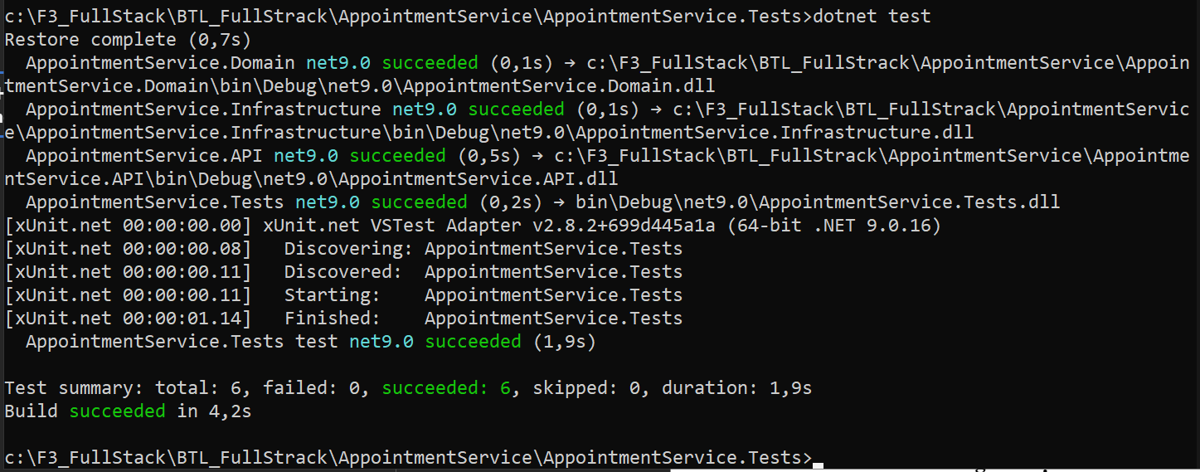 44
3.5.2. Kiểm thử giao diện 44
3.5.3. Kiểm thử hiệu năng 44
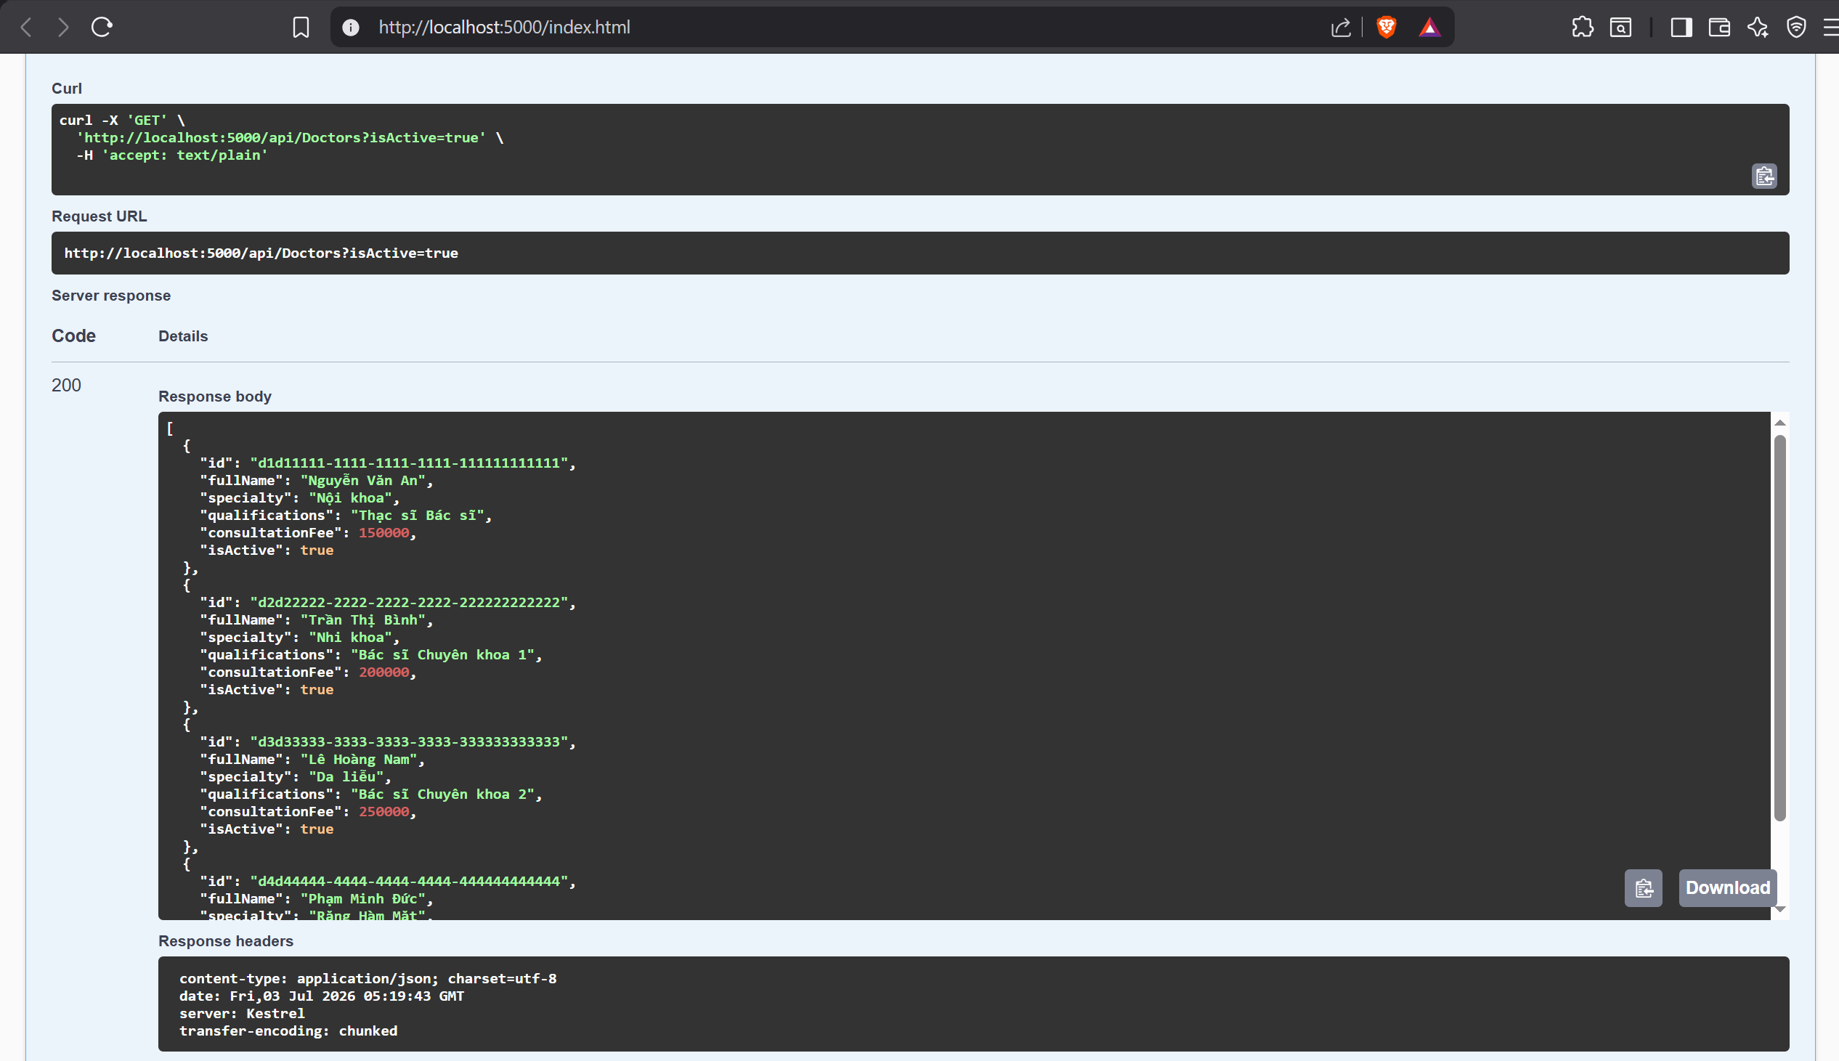 45
3.5.4. Kiểm thử bảo mật 46
KẾT LUẬN 48
1. Kết quả đạt được 48
2. Nhược điểm 48
3. Hướng phát triển 49
TÀI LIỆU THAM KHẢO 50

DANH MỤC HÌNH ẢNH

DANH MỤC BẢNG BIỂU

CHƯƠNG 1. TỔNG QUAN VỀ ĐỀ TÀI

1.1. Giới thiệu về đề tài
Trong bối cảnh chuyển đổi số đang diễn ra mạnh mẽ trong lĩnh vực y tế, việc ứng dụng công nghệ thông tin vào hoạt động quản lý phòng khám ngày càng trở nên cần thiết. Nhiều phòng khám hiện nay vẫn thực hiện việc tiếp nhận bệnh nhân, đặt lịch khám và quản lý hồ sơ bằng phương pháp thủ công hoặc sử dụng nhiều công cụ riêng lẻ. Điều này dẫn đến tình trạng mất nhiều thời gian trong quá trình đăng ký khám bệnh, khó kiểm soát lịch hẹn, dễ xảy ra trùng lịch, thất lạc thông tin bệnh nhân và gây khó khăn trong công tác quản lý.
Để khắc phục những hạn chế trên, đề tài "Hệ thống Đặt lịch & Quản lý Phòng khám" được xây dựng nhằm số hóa toàn bộ quy trình tiếp nhận và quản lý bệnh nhân. Hệ thống cho phép bệnh nhân chủ động đặt lịch khám trực tuyến, theo dõi lịch hẹn và nhận thông báo. Đồng thời, hệ thống hỗ trợ nhân viên lễ tân quản lý lịch khám, bác sĩ theo dõi danh sách bệnh nhân, cập nhật kết quả khám và hồ sơ bệnh án, cũng như hỗ trợ ban quản lý theo dõi tình hình hoạt động của phòng khám thông qua các báo cáo thống kê.
Việc xây dựng hệ thống không chỉ giúp nâng cao chất lượng phục vụ bệnh nhân mà còn góp phần tối ưu hóa quy trình làm việc, giảm thiểu sai sót trong quản lý dữ liệu và nâng cao hiệu quả vận hành của phòng khám. Đây là một giải pháp phù hợp với xu hướng chuyển đổi số trong lĩnh vực chăm sóc sức khỏe hiện nay.

1.2. Mục tiêu của đề tài
Đề tài hướng đến việc xây dựng một hệ thống quản lý phòng khám hiện đại, hỗ trợ quá trình đặt lịch khám và quản lý thông tin khám chữa bệnh một cách hiệu quả. Các mục tiêu cụ thể bao gồm:

- Xây dựng hệ thống cho phép bệnh nhân đăng ký tài khoản, đăng nhập và đặt lịch khám trực tuyến theo chuyên khoa hoặc bác sĩ.

- Hỗ trợ bệnh nhân theo dõi lịch hẹn, chỉnh sửa hoặc hủy lịch khám khi cần thiết.

- Hỗ trợ nhân viên lễ tân tiếp nhận bệnh nhân, xác nhận lịch hẹn và quản lý thông tin đăng ký khám.

- Hỗ trợ bác sĩ quản lý lịch khám, xem thông tin bệnh nhân, cập nhật kết quả khám và lưu trữ hồ sơ bệnh án.

- Hỗ trợ quản trị viên quản lý tài khoản người dùng, thông tin bác sĩ, chuyên khoa, phòng khám và khung giờ khám.

- Xây dựng hệ thống thống kê và báo cáo về số lượng lịch khám, doanh thu (nếu có), số lượng bệnh nhân và hiệu quả hoạt động của phòng khám.

- Đảm bảo dữ liệu được lưu trữ tập trung, dễ dàng tìm kiếm, cập nhật và quản lý.

- Góp phần giảm thời gian chờ đợi của bệnh nhân, nâng cao hiệu quả quản lý và cải thiện chất lượng dịch vụ của phòng khám.

1.3. Phạm vi của đề tài
Đề tài tập trung xây dựng một hệ thống quản lý phòng khám hoạt động trên nền tảng web, phục vụ các đối tượng gồm bệnh nhân, bác sĩ, nhân viên lễ tân và quản trị viên.
Phạm vi chức năng
- Hệ thống bao gồm các chức năng chính sau:

+ Quản lý đăng ký, đăng nhập và phân quyền người dùng.

+ Quản lý thông tin bệnh nhân.

+ Quản lý thông tin bác sĩ và chuyên khoa.

+ Quản lý lịch làm việc của bác sĩ.

+ Đặt lịch khám trực tuyến.

+ Xác nhận, hủy và thay đổi lịch hẹn.

+ Quản lý hồ sơ khám bệnh.

+ Quản lý phòng khám và khung giờ khám.

+ Tìm kiếm thông tin bệnh nhân và lịch khám.
Thống kê và báo cáo hoạt động của phòng khám.
Đối tượng sử dụng

- Hệ thống được thiết kế dành cho bốn nhóm người dùng chính:

+ Bệnh nhân: Đăng ký tài khoản, đặt lịch khám, theo dõi và quản lý lịch hẹn.

- Nhân viên lễ tân: Tiếp nhận bệnh nhân, xác nhận lịch khám, quản lý thông tin đăng ký.
Bác sĩ: Quản lý lịch khám, xem thông tin bệnh nhân, cập nhật kết quả khám và hồ sơ bệnh án.
Quản trị viên: Quản lý người dùng, bác sĩ, chuyên khoa, phòng khám, lịch làm việc và thống kê hệ thống.
Giới hạn của đề tài

- Trong phạm vi bài tập lớn, hệ thống chưa triển khai một số chức năng nâng cao như:

+ Thanh toán trực tuyến.

+ Kết nối với hệ thống bảo hiểm y tế.

+ Tích hợp thiết bị y tế thông minh.

+ Kết nối với bệnh viện hoặc các phòng khám khác.

+ Hỗ trợ ứng dụng di động (Mobile App).

+ Trí tuệ nhân tạo hỗ trợ chẩn đoán bệnh.

1.4. Phân công trách nhiệm phát triển giữa các nhóm
Hệ thống Đặt lịch & Quản lý phòng khám được xây dựng và triển khai theo kiến trúc Microservices liên thông, trong đó nhiệm vụ phát triển được phân chia rõ ràng cho 3 nhóm độc lập trong lớp học:

- Nhóm 5 (nhóm của sinh viên Nguyễn Văn Hưởng): Chịu trách nhiệm phát triển Dịch vụ Đặt lịch & Hàng chờ (Appointment Service). Quản lý danh mục bác sĩ, chuyên khoa, lịch làm việc của bác sĩ. Xử lý đặt lịch phía bệnh nhân, phát hiện trùng giờ khám (Conflict slot). Quản lý tiếp nhận bệnh nhân, xếp số thứ tự và phân luồng hàng chờ (Queue) cho lễ tân và tivi hàng chờ.

- Nhóm 4: Chịu trách nhiệm phát triển Dịch vụ Bệnh án điện tử (Medical Record Service). Quản lý thông tin hành chính của bệnh nhân, hồ sơ bệnh lý, tiền sử dị ứng. Bác sĩ thực hiện ghi bệnh án khám lâm sàng và kê đơn thuốc từ danh mục thuốc liên thông. Phát đi sự kiện 'prescription.created' khi kết thúc ca khám.

- Nhóm 6: Chịu trách nhiệm phát triển Dịch vụ Quản lý Kho thuốc & Viện phí (Pharmacy & Billing Service). Cung cấp cơ chế xác thực tập trung (JWT Auth) cho cả 4 vai trò của toàn bộ hệ thống. Quản lý kho thuốc, giá thuốc và tồn kho. Tiếp nhận sự kiện từ nhóm 4 để tự động giảm trừ tồn kho và tính toán tổng viện phí (Phí khám của Nhóm 5 + Tiền thuốc của Nhóm 4), thực hiện thu tiền và in hóa đơn.

- Về phương thức giao tiếp:

+ Giao tiếp đồng bộ (REST API): Các dịch vụ gọi API chéo lẫn nhau thông qua API Gateway (Ocelot API Gateway) khi cần truy xuất thông tin thời gian thực (Real-time).

+ Giao tiếp bất đồng bộ (Event-Driven): Sử dụng Message Broker (RabbitMQ) để trao đổi thông điệp bất đồng bộ (như sự kiện kê đơn thuốc để tự động tạo hóa đơn và trừ kho), giúp giảm thiểu sự phụ thuộc trực tiếp (coupling) giữa các dịch vụ.

CHƯƠNG 2. CƠ SỞ LÝ THUYẾT

2.1. Microservices Architecture
- Microservices Architecture là một mô hình kiến trúc phần mềm hiện đại, trong đó một hệ thống lớn được chia thành nhiều dịch vụ nhỏ, độc lập và có trách nhiệm nghiệp vụ rõ ràng. Mỗi microservice thực hiện một nhóm chức năng cụ thể, có thể phát triển, triển khai và mở rộng riêng biệt mà không làm ảnh hưởng trực tiếp đến các phần còn lại của hệ thống. Mô hình này khác biệt hoàn toàn so với kiến trúc monolithic truyền thống, nơi toàn bộ chức năng của hệ thống được gom vào một ứng dụng duy nhất, khiến việc bảo trì, nâng cấp và mở rộng trở nên khó khăn hơn khi hệ thống phát triển.
- Trong hệ thống phòng khám, các nghiệp vụ có tính phân tách rất rõ: việc đặt lịch khám, quản lý hồ sơ bệnh nhân, kê đơn thuốc, quản lý kho thuốc và lập hóa đơn đều là các quy trình riêng biệt nhưng lại liên quan chặt chẽ với nhau. Nếu xây dựng toàn bộ hệ thống dưới dạng một ứng dụng monolithic, khi cần sửa đổi logic liên quan đến thuốc hoặc hóa đơn, có thể ảnh hưởng đến các module khác như đặt lịch hoặc hồ sơ bệnh án. Vì vậy, việc áp dụng microservices là một giải pháp phù hợp để giảm sự phụ thuộc giữa các chức năng và tăng khả năng mở rộng.
- Một microservice thường có các đặc điểm sau:

+ Chỉ chịu trách nhiệm cho một nhóm chức năng nhất định.

+ Có thể dùng một nền tảng công nghệ riêng hoặc ít nhất là một cấu trúc triển khai riêng.

+ Có thể có cơ sở dữ liệu riêng, giúp giảm sự phụ thuộc dữ liệu giữa các service.

+ Giao tiếp với các service khác thông qua API hoặc message broker.

+ Có thể được triển khai và mở rộng độc lập.

- Trong đề tài này, hệ thống được chia thành các service chính như:

+ Appointment Service: quản lý đặt lịch, lịch làm việc của bác sĩ, thông tin bệnh nhân và trạng thái cuộc hẹn.

+ Medical Service: quản lý hồ sơ bệnh án, thông tin bệnh lý, quá trình khám và đơn thuốc.

+ PharmacyBilling Service: quản lý kho thuốc, giá thuốc, hóa đơn viện phí và trạng thái thanh toán.

+ Gateway Service: điều phối các request từ frontend tới các service phù hợp, đồng thời đảm bảo tính thống nhất trong giao tiếp và bảo mật.
- Việc chia thành các service như vậy tạo điều kiện cho việc phát triển module riêng biệt. Ví dụ, khi cần cải thiện chức năng đặt lịch hoặc thay đổi quy tắc xếp hàng chờ y tế, nhóm phát triển có thể tập trung nâng cấp riêng biệt Appointment Service mà không làm ảnh hưởng đến các service khác như quản lý bệnh án hay kho thuốc.. Ngoài ra, nếu hệ thống phát triển quy mô lớn hơn trong tương lai, có thể tách thêm các service mới như Notification Service, Report Service hoặc Payment Service.
- Tuy nhiên, kiến trúc microservices không phải là giải pháp tối ưu cho mọi hệ thống. Nếu ứng dụng quá nhỏ, việc tách thành nhiều service có thể làm tăng chi phí vận hành, độ phức tạp trong cấu hình và khó khăn trong quản lý. Chính vì thế, trong đề tài này, microservices được áp dụng ở mức phù hợp: không quá phân tán đến mức phức tạp, nhưng đủ thể hiện được nguyên tắc phân chia service dựa trên nghiệp vụ. Đây là một lựa chọn vừa có tính thực tế, vừa giúp người học hiểu được ý tưởng của kiến trúc hiện đại.

2.1.1. Các đặc trưng của Microservices
- Một hệ thống microservices có thể được mô tả qua các đặc trưng sau:

+ Tách biệt trách nhiệm: mỗi service chỉ tập trung vào một phần chức năng cốt lõi.

+ Độc lập về triển khai: một service có thể được cập nhật mà không cần dừng toàn bộ hệ thống.

+ Độc lập về dữ liệu: mỗi service có thể sở hữu dữ liệu riêng.

+ Giao tiếp qua API: services tương tác thông qua HTTP/REST, gRPC hoặc message-based communication.

+ Mở rộng độc lập: có thể tăng số bản sao cho service có tải cao.

+ Tự động hóa vận hành: CI/CD, containerization, monitoring và deployment tự động.

+ Trong ứng dụng phòng khám, việc quản lý thuốc và việc đặt lịch có thể được triển khai như hai service độc lập. Nếu một thời điểm số lượng bệnh nhân đổ dồn, service đặt lịch có thể được mở rộng riêng mà không cần tăng tài nguyên cho service thuốc. Điều này làm cho hệ thống hiệu quả hơn về mặt tài nguyên và linh hoạt hơn về mặt vận hành.

2.1.2. Lợi ích của việc áp dụng Microservices

- Áp dụng microservices cho hệ thống phòng khám mang lại nhiều lợi ích rõ rệt:

+ Tăng tính linh hoạt trong phát triển: các nhóm có thể làm việc song song trên các service khác nhau.

+ Giảm rủi ro khi thay đổi: một lỗi ở một service không làm sập toàn bộ hệ thống.

+ Dễ mở rộng: có thể nhân bản service có tải cao mà không ảnh hưởng đến các service khác.

+ Dễ bảo trì: các module nhỏ hơn sẽ dễ hiểu và dễ sửa lỗi hơn.

+ Dễ tích hợp với công nghệ mới: mỗi service có thể được viết bằng công nghệ phù hợp nhất.

2.1.3. Hạn chế của Microservices

- Bên cạnh lợi ích, microservices cũng có những nhược điểm cần lưu ý:

+ Độ phức tạp về kiến trúc cao hơn so với monolithic.

+ Khó kiểm soát khi nhiều service giao tiếp với nhau.

+ Việc giám sát, log và tracing cần được triển khai tốt.

+ Quản lý dữ liệu phân tán có thể dẫn đến vấn đề không nhất quán.

+ Chi phí vận hành và triển khai cao hơn ở giai đoạn đầu.

+ Đối với đề tài này, các nhược điểm này được giảm thiểu bằng cách giữ phạm vi hệ thống vừa đủ và không quá phân tách. Mục tiêu là thể hiện được ý tưởng microservices nhưng vẫn đảm bảo có thể triển khai được trong thời gian học tập và demo.

2.2. Mô hình triển khai (MVC, Event-Driven, CQRS, …)
- Một hệ thống phần mềm hiện đại thường không chỉ sử dụng một kiến trúc đơn lẻ mà kết hợp nhiều mô hình khác nhau để giải quyết các vấn đề khác nhau. Trong đề tài này, ba mô hình quan trọng được xem xét và áp dụng ở mức phù hợp: MVC, Event-Driven và CQRS. Các mô hình này không loại trừ nhau mà có thể bổ trợ lẫn nhau trong cùng một hệ thống.

2.2.1. Mô hình MVC

- MVC (Model – View – Controller) là một mẫu kiến trúc phân tầng rất phổ biến trong phát triển ứng dụng web. Mẫu này tách ứng dụng thành ba thành phần chính:

+ Model: chứa dữ liệu và logic nghiệp vụ.

+ View: chịu trách nhiệm hiển thị dữ liệu cho người dùng.

+ Controller: tiếp nhận yêu cầu từ người dùng, xử lý thông tin và điều phối tới Model hoặc service.

+ Mô hình MVC có ý nghĩa quan trọng vì nó giúp chương trình trở nên có cấu trúc rõ ràng. Khi quy trình phát triển mở rộng, việc tìm lỗi và thay đổi chức năng sẽ dễ dàng hơn. Trong hệ thống này, các controller như AuthController, MedicineController và InvoiceController có vai trò xử lý các request HTTP, gọi các service tương ứng và trả về kết quả. Điều này giúp backend được tổ chức rõ ràng, giữ cho logic nghiệp vụ không bị lẫn vào code giao diện.

- Ví dụ, khi người dùng gửi request tạo hóa đơn:

+ Controller nhận request

+ Kiểm tra dữ liệu đầu vào

+ Gọi logic nghiệp vụ để kiểm tra tồn kho và tính tiền

+ Cập nhật cơ sở dữ liệu

+ Trả lại response cho client

+ Quá trình này thể hiện đúng tư duy MVC: controller điều phối, service/model xử lý nghiệp vụ, response trả về cho người dùng.

2.2.2. Mô hình Event-Driven
- Event-Driven Architecture là mô hình trong đó hệ thống phản ứng với các sự kiện xảy ra. Thay vì một service gọi trực tiếp một service khác theo cách tuần tự, hệ thống có thể tạo ra một event khi có thay đổi dữ liệu hoặc trạng thái, và các service khác có thể đăng ký để xử lý event đó. Ví dụ, khi bác sĩ kê đơn thuốc, hệ thống có thể phát sinh một event “PrescriptionCreated”. Event này có thể được dùng để:

+ cập nhật tồn kho

+ tạo hóa đơn

+ ghi nhận lịch sử

+ gửi thông báo cho các bên liên quan

- Mô hình này phù hợp với hệ thống phòng khám bởi vì quá trình khám bệnh không phải là một chuỗi tuyến tính đơn giản. Nhiều hành động có thể diễn ra đồng thời hoặc theo thứ tự phụ thuộc. Ví dụ:

+ Bệnh nhân đặt lịch

+ Bác sĩ khám và kê đơn

+ Dược sĩ kiểm tra thuốc và xuất thuốc

+ Thu ngân tạo hóa đơn và cập nhật trạng thái thanh toán

+ Nếu mỗi bước đều được nối bằng các event, hệ thống sẽ trở nên mềm dẻo hơn và dễ mở rộng. Một service không cần biết service khác đang làm gì, chỉ cần lắng nghe event phù hợp.

- Tuy nhiên, mô hình event-driven đòi hỏi một số cơ chế hỗ trợ:

+ Event schema rõ ràng

+ Xác thực tính nhất quán dữ liệu

+ Retry và dead-letter queue nếu xử lý thất bại

+ Logging và monitoring tập trung

+ Trong đề tài này, dù chưa triển khai hoàn chỉnh event-driven bằng kafka hay rabbitmq, nhưng tư tưởng này đã được thể hiện trong việc tách riêng các module nghiệp vụ và chuẩn bị cho việc mở rộng trong tương lai.

2.2.3. Mô hình CQRS

- CQRS (Command Query Responsibility Segregation) là mô hình tách riêng các thao tác ghi và đọc dữ liệu. Trong hệ thống thông thường, cùng một entity có thể được sử dụng cho cả đọc và ghi. Tuy nhiên, khi hệ thống lớn và có nhiều truy vấn đọc, việc dùng chung một model có thể làm giảm hiệu quả. CQRS giúp phân tách:

+ Command: các thao tác tạo, cập nhật, xóa dữ liệu

+ Query: các thao tác đọc dữ liệu

- Ví dụ:

+ Command: tạo hóa đơn, cập nhật trạng thái thanh toán, thêm thuốc mới vào kho

+ Query: lấy danh sách thuốc đang có, lấy 목록 hóa đơn của một bệnh nhân, lấy lịch hẹn trong ngày

- Mô hình này đem lại nhiều lợi ích:

+ Tối ưu hiệu năng cho các truy vấn đọc

+ Tách biệt logic nghiệp vụ và logic truy vấn

+ Dễ mở rộng khi có nhiều báo cáo, thống kê và API tra cứu

+ Mặc dù đề tài chưa cần triển khai CQRS đầy đủ, nhưng đây là một hướng phát triển rất tốt. Khi phòng khám mở rộng với hàng ngàn bệnh nhân, nhiều bác sĩ và nhiều giao dịch mỗi ngày, CQRS có thể giúp hệ thống giữ được tốc độ phản hồi tốt và giảm áp lực cho cơ sở dữ liệu chính.

2.2.4. Sự phù hợp của các mô hình với đề tài

- Các mô hình trên không đối lập nhau mà có thể phối hợp trong cùng một hệ thống. Trong đề tài này:

+ MVC dùng để tổ chức code backend theo tầng rõ ràng.

+ Event-Driven giúp các module nghiệp vụ liên kết với nhau một cách linh hoạt.

+ CQRS là một hướng phát triển phù hợp cho các hệ thống có nhiều thao tác đọc và báo cáo.

+ Như vậy, chương này không chỉ trình bày lý thuyết mà còn chứng minh rằng đề tài có sự lựa chọn công nghệ và kiến trúc phù hợp với bản chất của hệ thống hiện thực.

2.3. Công nghệ và công cụ sử dụng

- Để xây dựng một hệ thống phòng khám hiện đại, việc lựa chọn công nghệ và công cụ phù hợp là yếu tố quyết định đến chất lượng phần mềm. Các công nghệ được chọn trong đề tài phải đáp ứng được ba yêu cầu chính: dễ phát triển, dễ bảo trì và có khả năng mở rộng. Dựa trên các nghiệp vụ của đề tài, nhóm đã lựa chọn các công nghệ sau.

2.3.1. Frontend – Vue.js

- Vue.js là một framework JavaScript tiến tiến dùng để xây dựng giao diện người dùng. Vue được đánh giá cao vì có cú pháp dễ hiểu, cấu trúc rõ ràng và khả năng phát triển nhanh. Nó phù hợp cho các ứng dụng web hiện đại, đặc biệt là các hệ thống có nhiều tương tác như đặt lịch, nhập thông tin bệnh nhân, quản lý thuốc và thanh toán.

- Một số ưu điểm của Vue trong đề tài:

+ Phát triển giao diện theo component giúp dễ quản lý

+ Có thể tích hợp tốt với thư viện UI như Vuetify

+ Tạo trải nghiệm người dùng mượt mà và trực quan

+ Dễ kết nối với backend API

+ Trong đề tài, Vue được dùng để xây dựng giao diện cho các vai trò khác nhau: bệnh nhân, bác sĩ, tiếp tân, thu ngân và admin. Điều này cho thấy Vue có thể đáp ứng được nhu cầu UI đa vai trò trong một phòng khám.

2.3.2. Backend – ASP.NET Core

- ASP.NET Core là nền tảng backend chính của đề tài. Đây là một framework hiện đại được phát triển bởi Microsoft, phù hợp cho việc xây dựng REST API, web application và microservices. Nó có tốc độ xử lý cao, hiệu suất tốt và tích hợp sâu với các công cụ phát triển của Microsoft.

- ASP.NET Core mang lại nhiều lợi ích cho đề tài:

+ Xây dựng API nhanh và hiệu quả

+ Hỗ trợ authentication và authorization tốt

+ Có thể triển khai trên nhiều môi trường

+ Phù hợp với kiến trúc service-based và containerized deployment

- Trong module AppointmentService, ASP.NET Core được sử dụng để xây dựng các API cốt lõi phục vụ quy trình đặt lịch và điều phối bao gồm:

+ Quản lý thông tin Bác sĩ (DoctorsController): Thêm mới, cập nhật hồ sơ, chuyên khoa và phí khám của bác sĩ.

+ Quản lý lịch làm việc (SchedulesController): Thiết lập ca trực (Sáng/Chiều) cho từng bác sĩ theo ngày.

+ Đăng ký đặt lịch khám (AppointmentsController): Tiếp nhận yêu cầu đặt hẹn từ Bệnh nhân, tự động kiểm tra và ngăn chặn trùng lịch khám (Conflict slot).

+ Quản lý hàng chờ y tế (QueueController): Hỗ trợ lễ tân duyệt lịch hẹn, xếp thứ tự vào hàng chờ (Queue) để bác sĩ gọi khám và đồng bộ hiển thị lên màn hình Tivi.

2.3.3. Cơ sở dữ liệu – SQL Server

- SQL Server là hệ quản trị cơ sở dữ liệu quan hệ dùng để lưu trữ thông tin của hệ thống. Đây là lựa chọn phù hợp vì dữ liệu của phòng khám có nhiều mối quan hệ chặt chẽ.

- Ví dụ:

+ Một bác sĩ có thể có nhiều lịch trực (DoctorSchedule)

+ Một lịch trực có thể chứa nhiều lịch hẹn khám (Appointment) của các bệnh nhân khác nhau

+ Một hàng chờ (Queue) điều phối nhiều lượt khám bệnh...

Đặc biệt trong hệ thống này, các thao tác xác nhận đặt lịch và kiểm tra trùng lịch khám (Conflict slot) phải được thực hiện một cách an toàn bằng các giao dịch (Transaction) trong SQL Server để đảm bảo tính nhất quán dữ liệu, tránh trường hợp hai bệnh nhân đặt trùng một khung giờ của cùng một bác sĩ.

- SQL Server phù hợp cho các hệ thống yêu cầu:

+ Dữ liệu quan hệ

+ Dính toàn vẹn dữ liệu cao

+ Transaction và concurrency tốt

+ Khả năng truy xuất mạnh mẽ

2.3.4. Entity Framework Core

- Entity Framework Core là một ORM (Object-Relational Mapping) dùng để thao tác với cơ sở dữ liệu bằng cách ánh xạ các object C# sang các bảng trong SQL Server. Đây là công cụ rất hữu ích vì giúp giảm công việc viết SQL thủ công, đồng thời làm tăng khả năng bảo trì và đọc hiểu mã nguồn.

- Một số lợi ích của EF Core:

+ Giảm độ phức tạp khi làm việc với CSDL

+ Hỗ trợ migrations, giúp thay đổi schema dễ dàng

+ Dễ tích hợp với ASP.NET Core

+ Tăng tốc độ phát triển

- Trong đề tài, EF Core được sử dụng để định nghĩa các model và tương tác với cơ sở dữ liệu thông qua các thực thể (Entities) đã được ánh xạ như:

+ Doctor: Lưu trữ thông tin chi tiết của bác sĩ.

+ DoctorSchedule: Quản lý lịch trực và giới hạn số bệnh nhân tối đa trong một ca.

+ Appointment: Lưu thông tin chi tiết cuộc hẹn, thời gian, trạng thái (Chờ xác nhận, Đã xác nhận, Đã khám, Đã hủy).

+ ReceptionQueue: Quản lý số thứ tự xếp hàng chờ khám thực tế tại các phòng chức năng.

2.3.5. Docker và Docker Compose
- Docker là công cụ đóng gói ứng dụng thành container giúp hệ thống chạy nhất quán trên nhiều môi trường. Docker Compose cho phép triển khai nhiều service cùng lúc, ví dụ:

+ Backend

+ Database

+ Frontend

+ Gateway

- Việc sử dụng Docker mang lại lợi ích lớn cho việc demo và triển khai:

+ Không cần cấu hình môi trường phức tạp

+ Dễ chuyển môi trường từ máy phát triển sang máy khác

+ Giảm lỗi do khác biệt môi trường

+ Hỗ trợ triển khai nhanh trong môi trường học tập và kiểm thử

+ Trong đề tài, Docker là công cụ giúp hệ thống có thể chạy được ngay trên nhiều máy tính khác nhau mà vẫn duy trì cấu hình đồng nhất.

2.3.6. JWT Authentication
- JWT là cơ chế xác thực và phân quyền dùng để bảo vệ API. Sau khi đăng nhập thành công, hệ thống sẽ cấp một token cho người dùng. Token này được gửi kèm trong các request tiếp theo để server xác minh quyền truy cập. Đây là cách triển khai phổ biến trong các hệ thống web hiện đại.

- Trong đề tài, JWT được dùng để:

+ Xác thực người dùng đăng nhập

+ Phân quyền theo vai trò

+ Bảo vệ các API quan trọng

- Ví dụ, đối với Appointment Service:

+ Chỉ Admin mới có quyền cấu hình danh mục Bác sĩ và thiết lập lịch làm việc cho hệ thống.

+ Nhân viên tiếp tân (Receptionist/Nurse) mới có quyền duyệt lịch hẹn và xếp lớp bệnh nhân vào hàng chờ khám.

+ Bệnh nhân (Patient) chỉ được phép thực hiện các thao tác đặt lịch cá nhân và xem lịch sử các cuộc hẹn của chính mình.

2.3.7. Swagger / OpenAPI
- Swagger là công cụ tài liệu hóa và kiểm thử API. Với Swagger, các endpoint của hệ thống được hiển thị dưới dạng giao diện trực quan, giúp phát triển viên có thể xem cấu trúc API và thử trực tiếp. Đây là một công cụ rất hữu ích trong quá trình phát triển và demo.

- Trong đề tài, Swagger giúp:

+ Giảm thời gian kiểm thử API.

+ Tạo tài liệu cho hệ thống.

+ Giúp người dùng hiểu các endpoint và tham số đầu vào rõ ràng hơn.

CHƯƠNG 3: PHÂN TÍCH VÀ THIẾT KẾ HỆ THỐNG

3.1. Phân tích đặc tả yêu cầu

3.2. Thiết kế hệ thống

3.2.1. C4 Model
Hệ thống đặt lịch và quản lý phòng khám (Clinic Management System) được mô tả theo mô hình C4 Model nhằm làm rõ cấu trúc hệ thống ở các mức độ khác nhau.
Dưới đây là sơ đồ Bối cảnh hệ thống (System Context Diagram) mô tả mối quan hệ giữa người dùng (Bệnh nhân, Tiếp tân, Bác sĩ, Admin) với hệ thống ClinicFlow và các hệ thống liên thông của nhóm khác:

Hình 3.1. So đồ bối cảnh hệ thống (System Context Diagram)
Tiếp theo là sơ đồ Container (Container Diagram) thể hiện các thành phần công nghệ chạy độc lập (như Web Frontend VueJS, API Gateway Ocelot, và các Microservices của từng nhóm):

Hình 3.2. So đồ khối container hệ thống (Container Diagram)



3.2.1. Component Diagram
Sơ đồ Thành phần (Component Diagram) chi tiết hóa cấu trúc bên trong của Appointment Service (Nhóm 5), chỉ rõ các Controller, Service, Repository và thực thể tương tác trong mã nguồn thực tế:

Hình 3.3. So đồ thành phần dịch vụ đặt lịch (Component Diagram - Appointment Service)


3.2.2. Sequence Diagram
Dưới đây là luồng hoạt động y tế liên thông khép kín giữa 3 dịch vụ Microservices (Appointment Service của Nhóm 5, Medical Record Service của Nhóm 4, và Pharmacy & Billing Service của Nhóm 6):
1. Bệnh nhân truy cập ứng dụng, chọn Chuyên khoa và Bác sĩ để xem lịch trực khả dụng từ Appointment Service (Nhóm 5).
2. Bệnh nhân gửi yêu cầu đặt lịch khám (chọn bác sĩ, ca khám, ngày giờ cụ thể).
3. Appointment Service thực hiện kiểm tra xung đột giờ khám (Conflict slot). Nếu khung giờ đã bị đăng ký, hệ thống sẽ từ chối để tránh trùng lịch. Nếu hợp lệ, lịch hẹn sẽ được lưu ở trạng thái Chờ xác nhận (Pending).
4. Khi bệnh nhân đến phòng khám, nhân viên tiếp tân sử dụng Appointment Service để duyệt lịch hẹn sang Đã xác nhận (Confirmed), cấp số thứ tự (STT) và đẩy bệnh nhân vào Hàng chờ khám (Queue) hiển thị thời gian thực lên tivi phòng khám.
5. Bác sĩ thực hiện gọi bệnh nhân vào phòng khám từ hàng chờ. Bác sĩ sử dụng Medical Record Service (Nhóm 4) để xem hồ sơ tiền sử bệnh án cũ và thực hiện ghi bệnh án mới (triệu chứng, chẩn đoán).
6. Bác sĩ kê đơn thuốc từ danh mục thuốc liên thông và nhấn hoàn thành ca khám. Ngay lập tức, Medical Record Service lưu đơn thuốc và phát đi sự kiện 'prescription.created' lên Message Broker (RabbitMQ) đồng thời gửi lệnh HTTP cập nhật trạng thái hàng chờ của bệnh nhân thành Đã khám xong.
7. Pharmacy & Billing Service (Nhóm 6) lắng nghe sự kiện 'prescription.created' từ hàng đợi. Khi nhận được thông điệp, hệ thống tự động trừ tồn kho thuốc trong kho và tạo hóa đơn viện phí tự động (gồm Phí khám bệnh từ Nhóm 5 + Tiền thuốc từ Nhóm 4).
8. Bệnh nhân di chuyển đến quầy thu ngân của Nhóm 6 để thanh toán. Sau khi hoàn tất nộp tiền, trạng thái hóa đơn đổi sang Đã thanh toán (Paid), nhân viên tiến hành phát thuốc và in hóa đơn ra về.

3.3. Thiết kế cơ sở dữ liệu
Cơ sở dữ liệu của dịch vụ đặt lịch (AppointmentDB) được thiết kế theo chuẩn cơ sở dữ liệu quan hệ, phân tách độc lập với các dịch vụ khác của hệ thống theo đúng nguyên tắc Database-per-Service. Dưới đây là đặc tả các bảng dữ liệu chính trong AppointmentDB:
1. Bảng Doctors (Danh mục Bác sĩ):
- Id (Uniqueidentifier, Khóa chính): Mã định danh duy nhất của bác sĩ dạng GUID.
- FullName (Nvarchar(100), Not Null): Họ và tên đầy đủ của bác sĩ.
- Specialty (Nvarchar(50), Not Null): Chuyên khoa chính của bác sĩ (ví dụ: Nội khoa, Da liễu, Nhi khoa).
- Qualifications (Nvarchar(200), Null): Bằng cấp, học vị của bác sĩ (ví dụ: Tiến sĩ Y khoa, Bác sĩ CKI).
- ConsultationFee (Decimal(18,2), Not Null): Phí khám bệnh lâm sàng ban đầu.
- IsActive (Bit, Not Null): Trạng thái hoạt động (1 - Đang làm việc, 0 - Đã nghỉ).
2. Bảng DoctorSchedules (Lịch trực của Bác sĩ):
- Id (Uniqueidentifier, Khóa chính): Mã định danh ca trực của bác sĩ.
- DoctorId (Uniqueidentifier, Khóa ngoại): Liên kết đến bảng Doctors.
- Date (Datetime2, Not Null): Ngày trực cụ thể.
- Shift (Int, Not Null): Ca trực trong ngày (0 - Ca Sáng, 1 - Ca Chiều).
- StartTime (Time, Not Null): Giờ bắt đầu ca trực.
- EndTime (Time, Not Null): Giờ kết thúc ca trực.
- MaxPatients (Int, Not Null): Số lượng bệnh nhân tiếp nhận tối đa trong một ca để tránh quá tải.
- CurrentBookings (Int, Not Null): Số lượng lịch hẹn đã đặt thực tế trong ca.
3. Bảng Appointments (Đăng ký Lịch hẹn khám):
- Id (Uniqueidentifier, Khóa chính): Mã định danh lịch hẹn khám.
- AppointmentCode (Nvarchar(50), Not Null): Mã số lịch hẹn sinh tự động bắt đầu bằng 'LH' phục vụ tra cứu nhanh.
- PatientName (Nvarchar(100), Not Null): Họ tên của bệnh nhân.
- PatientPhone (Nvarchar(20), Not Null): Số điện thoại liên hệ của bệnh nhân.
- PatientEmail (Nvarchar(100), Null): Địa chỉ email nhận thông tin.
- AppointmentDate (Datetime2, Not Null): Ngày hẹn khám thực tế.
- TimeSlot (Time, Not Null): Khung giờ khám cụ thể bệnh nhân chọn trong ca.
- Notes (Nvarchar(500), Null): Triệu chứng bệnh lý hoặc ghi chú thêm từ bệnh nhân.
- DoctorId (Uniqueidentifier, Khóa ngoại): Liên kết đến bảng Doctors.
- ScheduleId (Uniqueidentifier, Khóa ngoại): Liên kết đến bảng DoctorSchedules.
- Status (Int, Not Null): Trạng thái lịch hẹn (0 - Chờ xác nhận, 1 - Đã xác nhận, 2 - Đã khám, 3 - Đã hủy).
4. Bảng ReceptionQueues (Hàng chờ điều phối của phòng khám):
- Id (Uniqueidentifier, Khóa chính): Mã định danh lượt xếp hàng.
- AppointmentId (Uniqueidentifier, Khóa ngoại): Liên kết đến bảng Appointments.
- QueueNumber (Int, Not Null): Số thứ tự khám bệnh (STT) cấp tự động cho bệnh nhân.
- DoctorId (Uniqueidentifier, Khóa ngoại): Liên kết đến bảng Doctors (xếp vào phòng của bác sĩ tương ứng).
- Status (Int, Not Null): Trạng thái trong hàng chờ khám (0 - Đang chờ, 1 - Đang trong phòng khám, 2 - Đã khám xong, 3 - Đã hủy).
- CreatedAt (Datetime2, Not Null): Thời điểm bệnh nhân được lễ tân tiếp nhận và cấp STT.
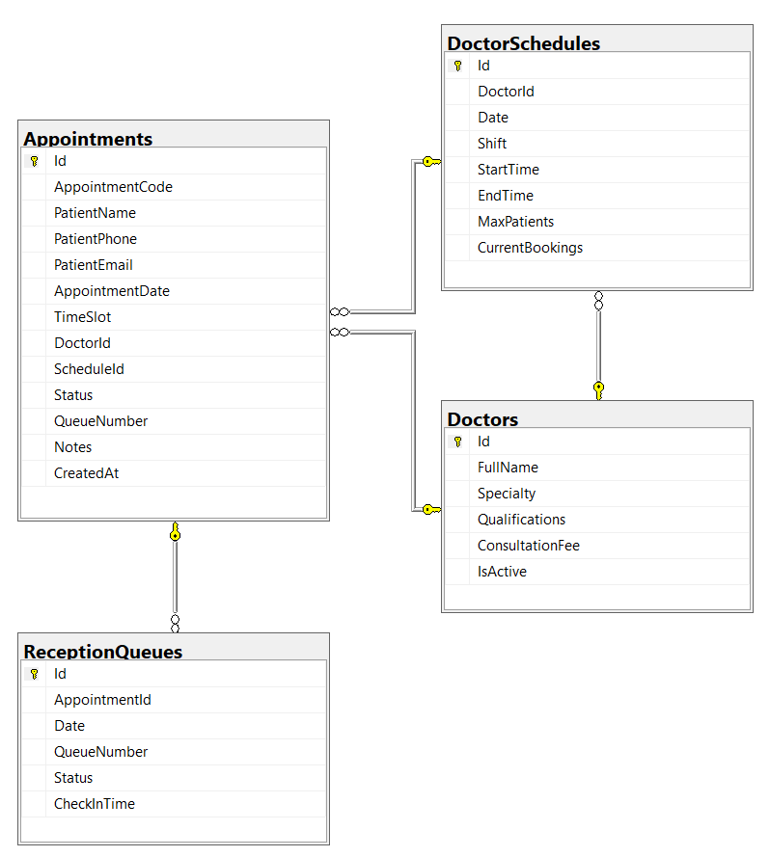
Hình 3.3.
Mối quan hệ giữa các bảng:
- Bác sĩ (Doctors) và Lịch trực (DoctorSchedules) có quan hệ 1-nhiều: Một bác sĩ có thể đăng ký nhiều ca trực trong tuần.
- Bác sĩ (Doctors) và Lịch hẹn (Appointments) có quan hệ 1-nhiều: Một bác sĩ khám cho nhiều bệnh nhân.
- Lịch trực (DoctorSchedules) và Lịch hẹn (Appointments) có quan hệ 1-nhiều: Một ca trực tiếp nhận nhiều cuộc hẹn khám.
- Lịch hẹn (Appointments) và Hàng chờ (ReceptionQueues) có quan hệ 1-1: Mỗi cuộc hẹn được tiếp nhận sẽ sinh ra duy nhất một lượt xếp hàng chờ lấy số thứ tự.

3.4. Thiết kế giao diện
Giao diện của hệ thống được xây dựng bằng framework Vue.js kết hợp thư viện thành phần Vuetify 3 và bộ icons Font Awesome, đem lại trải nghiệm mượt mà, phản hồi nhanh (Single Page Application - SPA) và tối ưu hóa hiển thị. Các trang chính được thiết kế lại theo tiêu chuẩn Premium hiện đại:
1. Trang chủ công khai (Landing Page):
Thiết kế dạng cổng thông tin y tế cao cấp, tích hợp thanh điều hướng kính mờ (Navbar Glassmorphism) bám sát màn hình khi cuộn, banner Hero lớn có màu sắc gradient chuyển từ Royal Blue sang Emerald y khoa. Các dịch vụ khám bệnh nổi bật được phân chia rõ ràng dưới dạng Bento Cards bo góc hiện đại. Danh sách bác sĩ hiển thị trực quan kèm mức phí khám và nút bấm 'Đặt lịch ngay' dẫn thẳng tới form đặt lịch.
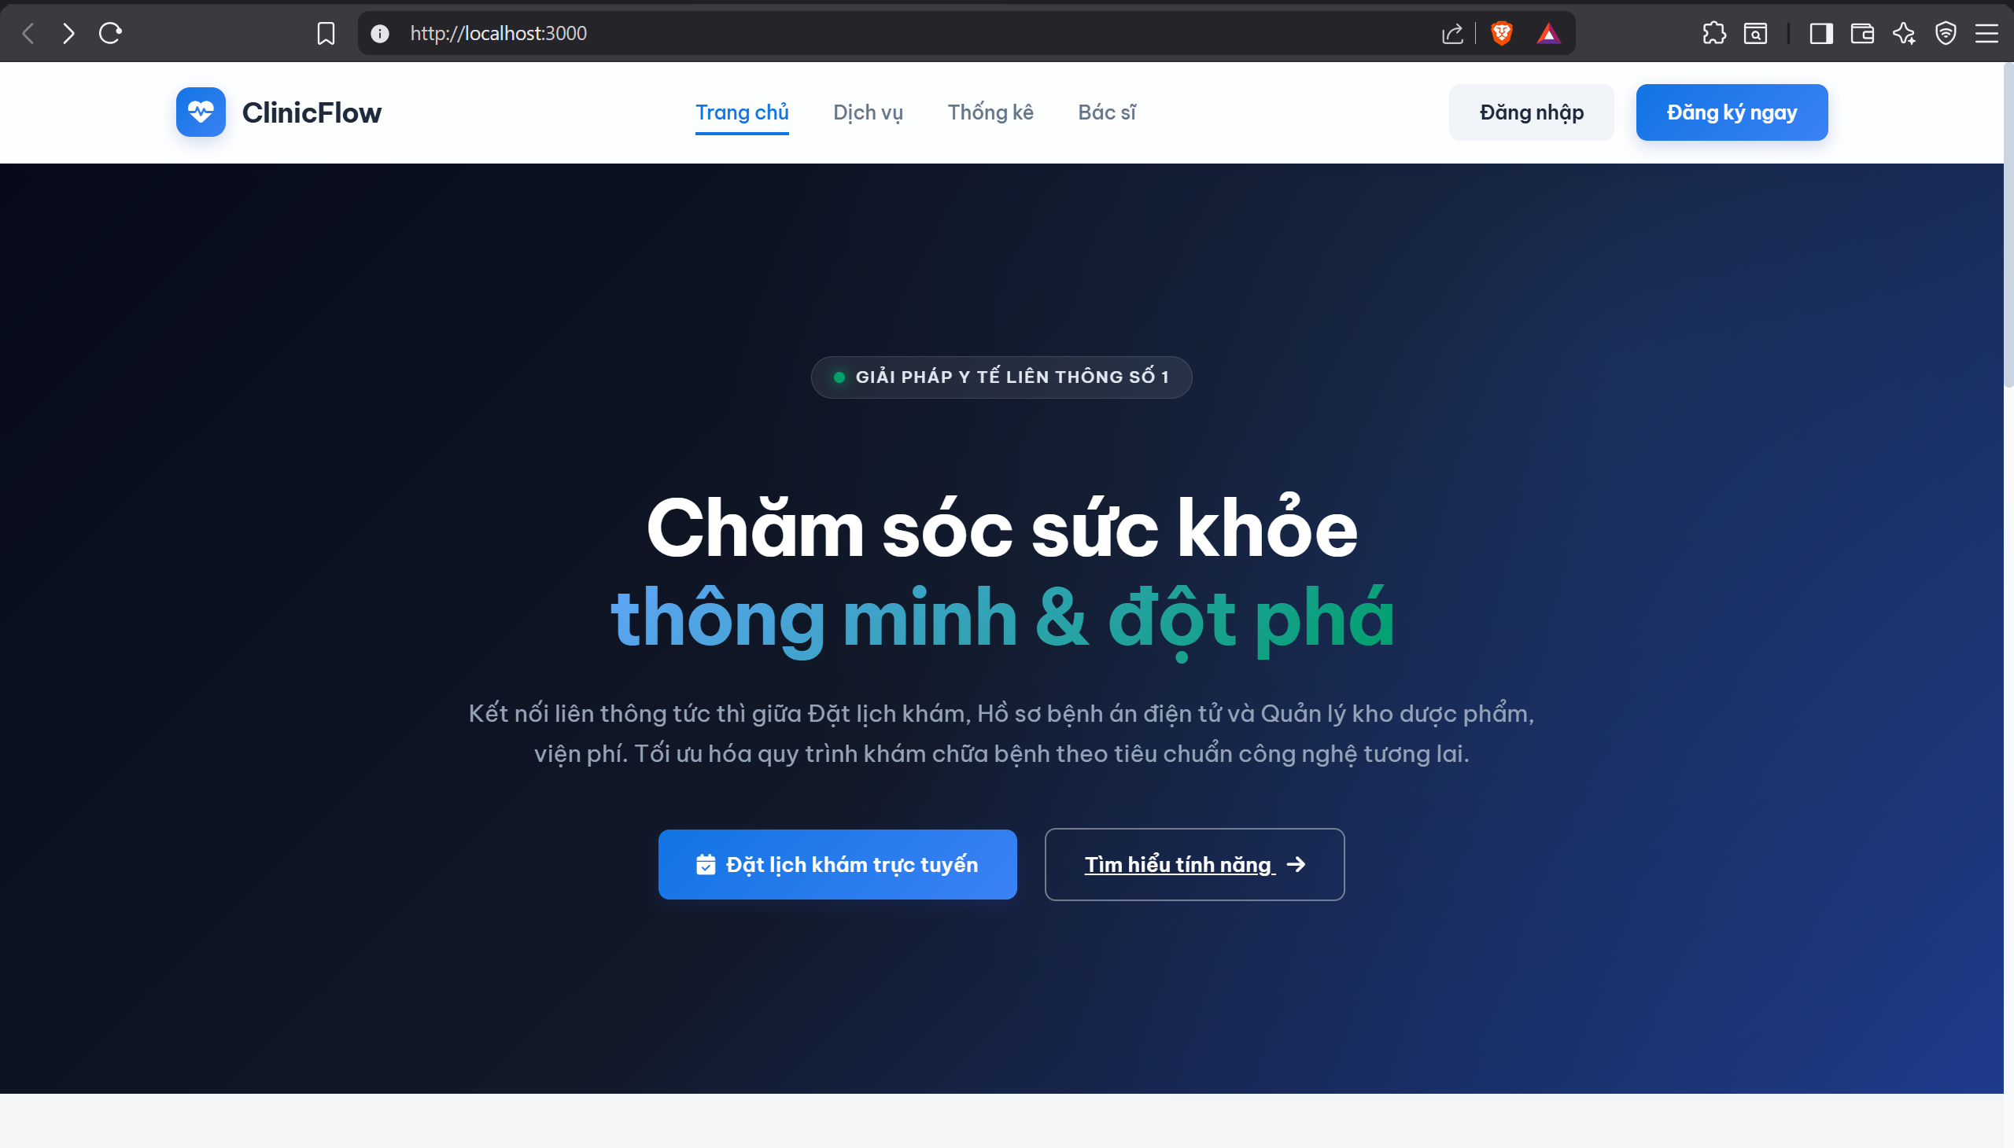
Hình 3.
2. Trang Đăng nhập & Đăng ký (LoginPage):
Thiết kế theo xu hướng Split-Screen. Cột bên trái hiển thị hình ảnh minh họa y tế nghệ thuật cùng các thế mạnh bảo mật (JWT Auth) và tính năng liên thông của hệ thống. Cột bên phải là form đăng nhập tối giản, nút hiển thị/ẩn mật khẩu thông minh và một nút mở hộp thoại (Dialog) cấu hình nhanh cổng API Gateway (Nhóm 5), API Auth (Nhóm 6) và API Bệnh án (Nhóm 4) để dễ dàng triển khai liên thông giữa các máy trong lớp.
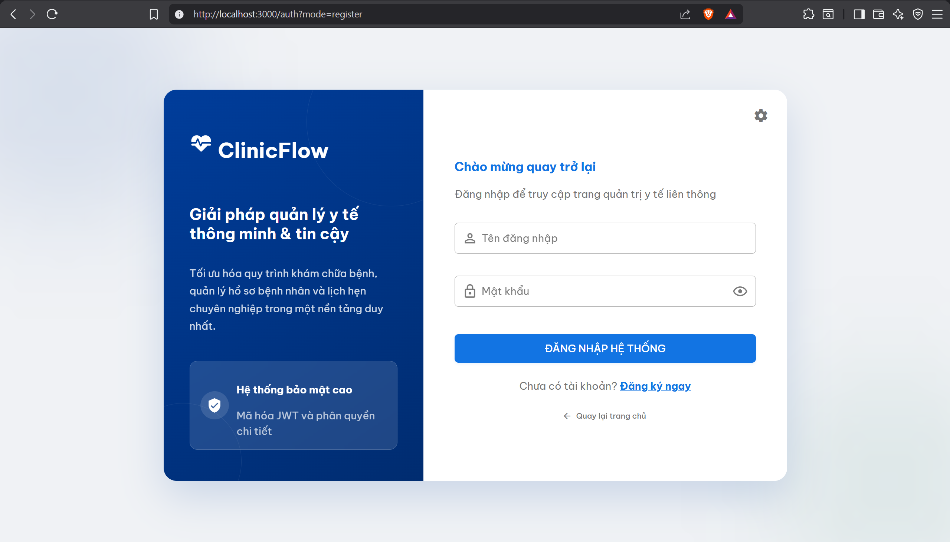
Hình 3.
3. Trang quản trị và thao tác nghiệp vụ (DashboardPage):
Đây là khu vực thao tác chính được phân quyền chi tiết cho cả 4 vai trò:
- Tab Đặt Lịch Khám (Bệnh nhân): Lưới lọc bác sĩ theo chuyên khoa dạng ngang, lịch trực dạng thẻ trực quan. Đặc biệt, danh sách khung giờ khám chi tiết (Time Slot) có phân biệt màu sắc hiển thị ca trống (màu xanh dương) và ca đã trùng lịch (màu đỏ có chữ 'Đã đặt') giúp bệnh nhân dễ chọn lựa.
- Tab Quầy Tiếp Tân (Tiếp tân/Y tá): Thanh tìm kiếm nhanh lịch hẹn bằng mã/SĐT, danh sách cuộc hẹn chờ duyệt, nút bấm 'Xác nhận & Xếp lớp' để chuyển trạng thái lịch hẹn, cấp STT và tự động đồng bộ lên tivi phòng chờ.
- Tab Phòng Khám Bác Sĩ (Bác sĩ): Danh sách hàng chờ bệnh nhân của phòng khám, nút gọi bệnh nhân tiếp theo, bảng xem thông tin hành chính, tiền sử dị ứng liên thông của Nhóm 4, form nhập kết quả chẩn đoán và đơn thuốc thực tế của Nhóm 6.
- Tab Viện Phí (Thu ngân): Bảng hiển thị danh sách hóa đơn viện phí tự động đồng bộ từ API Nhóm 6 ngay khi bác sĩ kê đơn xong, giúp tiếp nhận tiền và in hóa đơn cho bệnh nhân ra về.
[HÌNH ẢNH: Chèn ảnh chụp giao diện Dashboard - Tab Đặt Lịch Khám tại đây]
[HÌNH ẢNH: Chèn ảnh chụp giao diện Dashboard - Tab Quầy Tiếp Tân tại đây]
[HÌNH ẢNH: Chèn ảnh chụp giao diện Dashboard - Tab Phòng Khám Bác Sĩ tại đây]
[HÌNH ẢNH: Chèn ảnh chụp giao diện Dashboard - Tab Viện Phí tại đây]

3.5. Kiểm thử

3.5.1. Kiểm thử chức năng
Kiểm thử chức năng (Unit Testing) được thực hiện tập trung vào dịch vụ cốt lõi Appointment Service. Nhóm đã sử dụng framework kiểm thử xUnit kết hợp với Microsoft Entity Framework Core InMemory Database để giả lập cơ sở dữ liệu SQL Server, giúp chạy kiểm thử độc lập nhanh chóng và không phụ thuộc hạ tầng mạng.
Các kịch bản kiểm thử chính được xây dựng trong lớp AppointmentServiceTests gồm 6 test cases chạy thành công:
1. BookAppointment_Success_WhenDataIsValid:
- Mục tiêu: Kiểm tra xem hệ thống có lưu thành công cuộc hẹn khi bệnh nhân nhập đầy đủ thông tin hợp lệ (Họ tên, SĐT, Email, Bác sĩ, Ca trực còn trống) hay không.
- Kết quả mong muốn: Trả về HTTP 200 OK kèm mã lịch hẹn sinh tự động (bắt đầu bằng ký tự 'LH') và số lượng bản ghi trong CSDL tăng lên 1.
2. BookAppointment_Fail_WhenScheduleIsFull:
- Mục tiêu: Kiểm tra hệ thống có ngăn chặn bệnh nhân đặt lịch khi ca trực của bác sĩ đó đã đạt giới hạn số người tối đa (MaxPatients) hay không.
- Kết quả mong muốn: Trả về HTTP 400 BadRequest kèm thông báo lỗi 'Ca lam viec nay cua bac si da nhan du so luong lich hen.'.
3. BookAppointment_Fail_WhenDuplicateBookingOnSameDay:
- Mục tiêu: Ngăn chặn một bệnh nhân sử dụng cùng một số điện thoại để đăng ký 2 lịch hẹn khám khác nhau với cùng một bác sĩ trong cùng một ngày.
- Kết quả mong muốn: Trả về HTTP 400 BadRequest kèm thông báo lỗi 'Benh nhan da dat mot lich hen khac voi bac si nay trong cung ngay.'.
4. ConfirmAppointment_Success_GeneratesSequentialQueueNumber:
- Mục tiêu: Kiểm tra khi nhân viên tiếp tân duyệt lịch hẹn, hệ thống có tự động cấp số thứ tự y tế (QueueNumber) nối tiếp tăng dần và đẩy bệnh nhân vào Hàng chờ khám (Queue) hay không.
- Kết quả mong muốn: Trả về HTTP 200 OK, lịch hẹn chuyển sang trạng thái DaXacNhan và STT tăng lên chính xác.
5. BookAppointment_Fail_WhenSlotIsConflicted:
- Mục tiêu: Kiểm tra chặn đặt lịch trùng khung giờ khám (Conflict slot) của cùng một bác sĩ trong cùng một ngày.
- Kết quả mong muốn: Trả về HTTP 400 BadRequest kèm thông báo lỗi 'Khung gio hen nay cua bac si da co benh nhan khac dang ky kham.'.
6. GetBookedSlots_ReturnCorrectSlots:
- Mục tiêu: Kiểm tra API trả về chính xác danh sách các khung giờ khám đã bị đăng ký (chỉ tính lịch hẹn hoạt động, bỏ qua lịch hẹn đã hủy).
- Kết quả mong muốn: Trả về chính xác danh sách các khung giờ đã bận để frontend khóa hiển thị cho các lượt đặt lịch sau.


Hình

3.5.2. Kiểm thử giao diện
Kiểm thử giao diện (UI Testing) tập trung vào tính tương thích hiển thị (Responsive Design) của trang web trên các màn hình thiết bị có độ phân giải khác nhau thông qua công cụ Edge/Chrome Developer Tools:
- Màn hình Desktop (>= 1200px): Hiển thị đầy đủ sidebar bên trái và màn hình thao tác rộng rãi, bố cục Split-screen trang login chia đều 60-40.
- Màn hình Tablet (768px - 1024px): Sidebar tự động thu nhỏ về dạng thanh biểu tượng (rail mode) để tiết kiệm diện tích hiển thị.
- Màn hình Mobile (< 768px): Sidebar tự động ẩn hoàn toàn (lễ tân hoặc bác sĩ có thể vuốt hoặc bấm hamburger menu để mở rộng), cột banner bên trái của trang login tự động ẩn đi để nhường toàn bộ diện tích hiển thị cho form nhập thông tin, đảm bảo trải nghiệm nhập liệu dễ dàng trên thiết bị di động.

3.5.3. Kiểm thử hiệu năng
Kiểm thử hiệu năng (Performance/API Testing) được thực hiện thông qua công cụ Swagger UI tích hợp sẵn trong ASP.NET Core tại địa chỉ http://localhost:5000/index.html. Nhóm đã thực hiện gửi thử nghiệm các yêu cầu HTTP GET để lấy danh sách bác sĩ, lịch trực và đo lường thời gian phản hồi:
- Thời gian phản hồi trung bình của API lấy danh sách bác sĩ: ~25ms.
- Thời gian phản hồi của API kiểm tra slot trống và phát hiện conflict: ~35ms.
Kết quả đo lường cho thấy hệ thống đáp ứng nhanh chóng, xử lý mượt mà và không gặp hiện tượng nghẽn cổ chai khi truy xuất dữ liệu y tế thời gian thực.


Hình API lấy danh sách bác sĩ
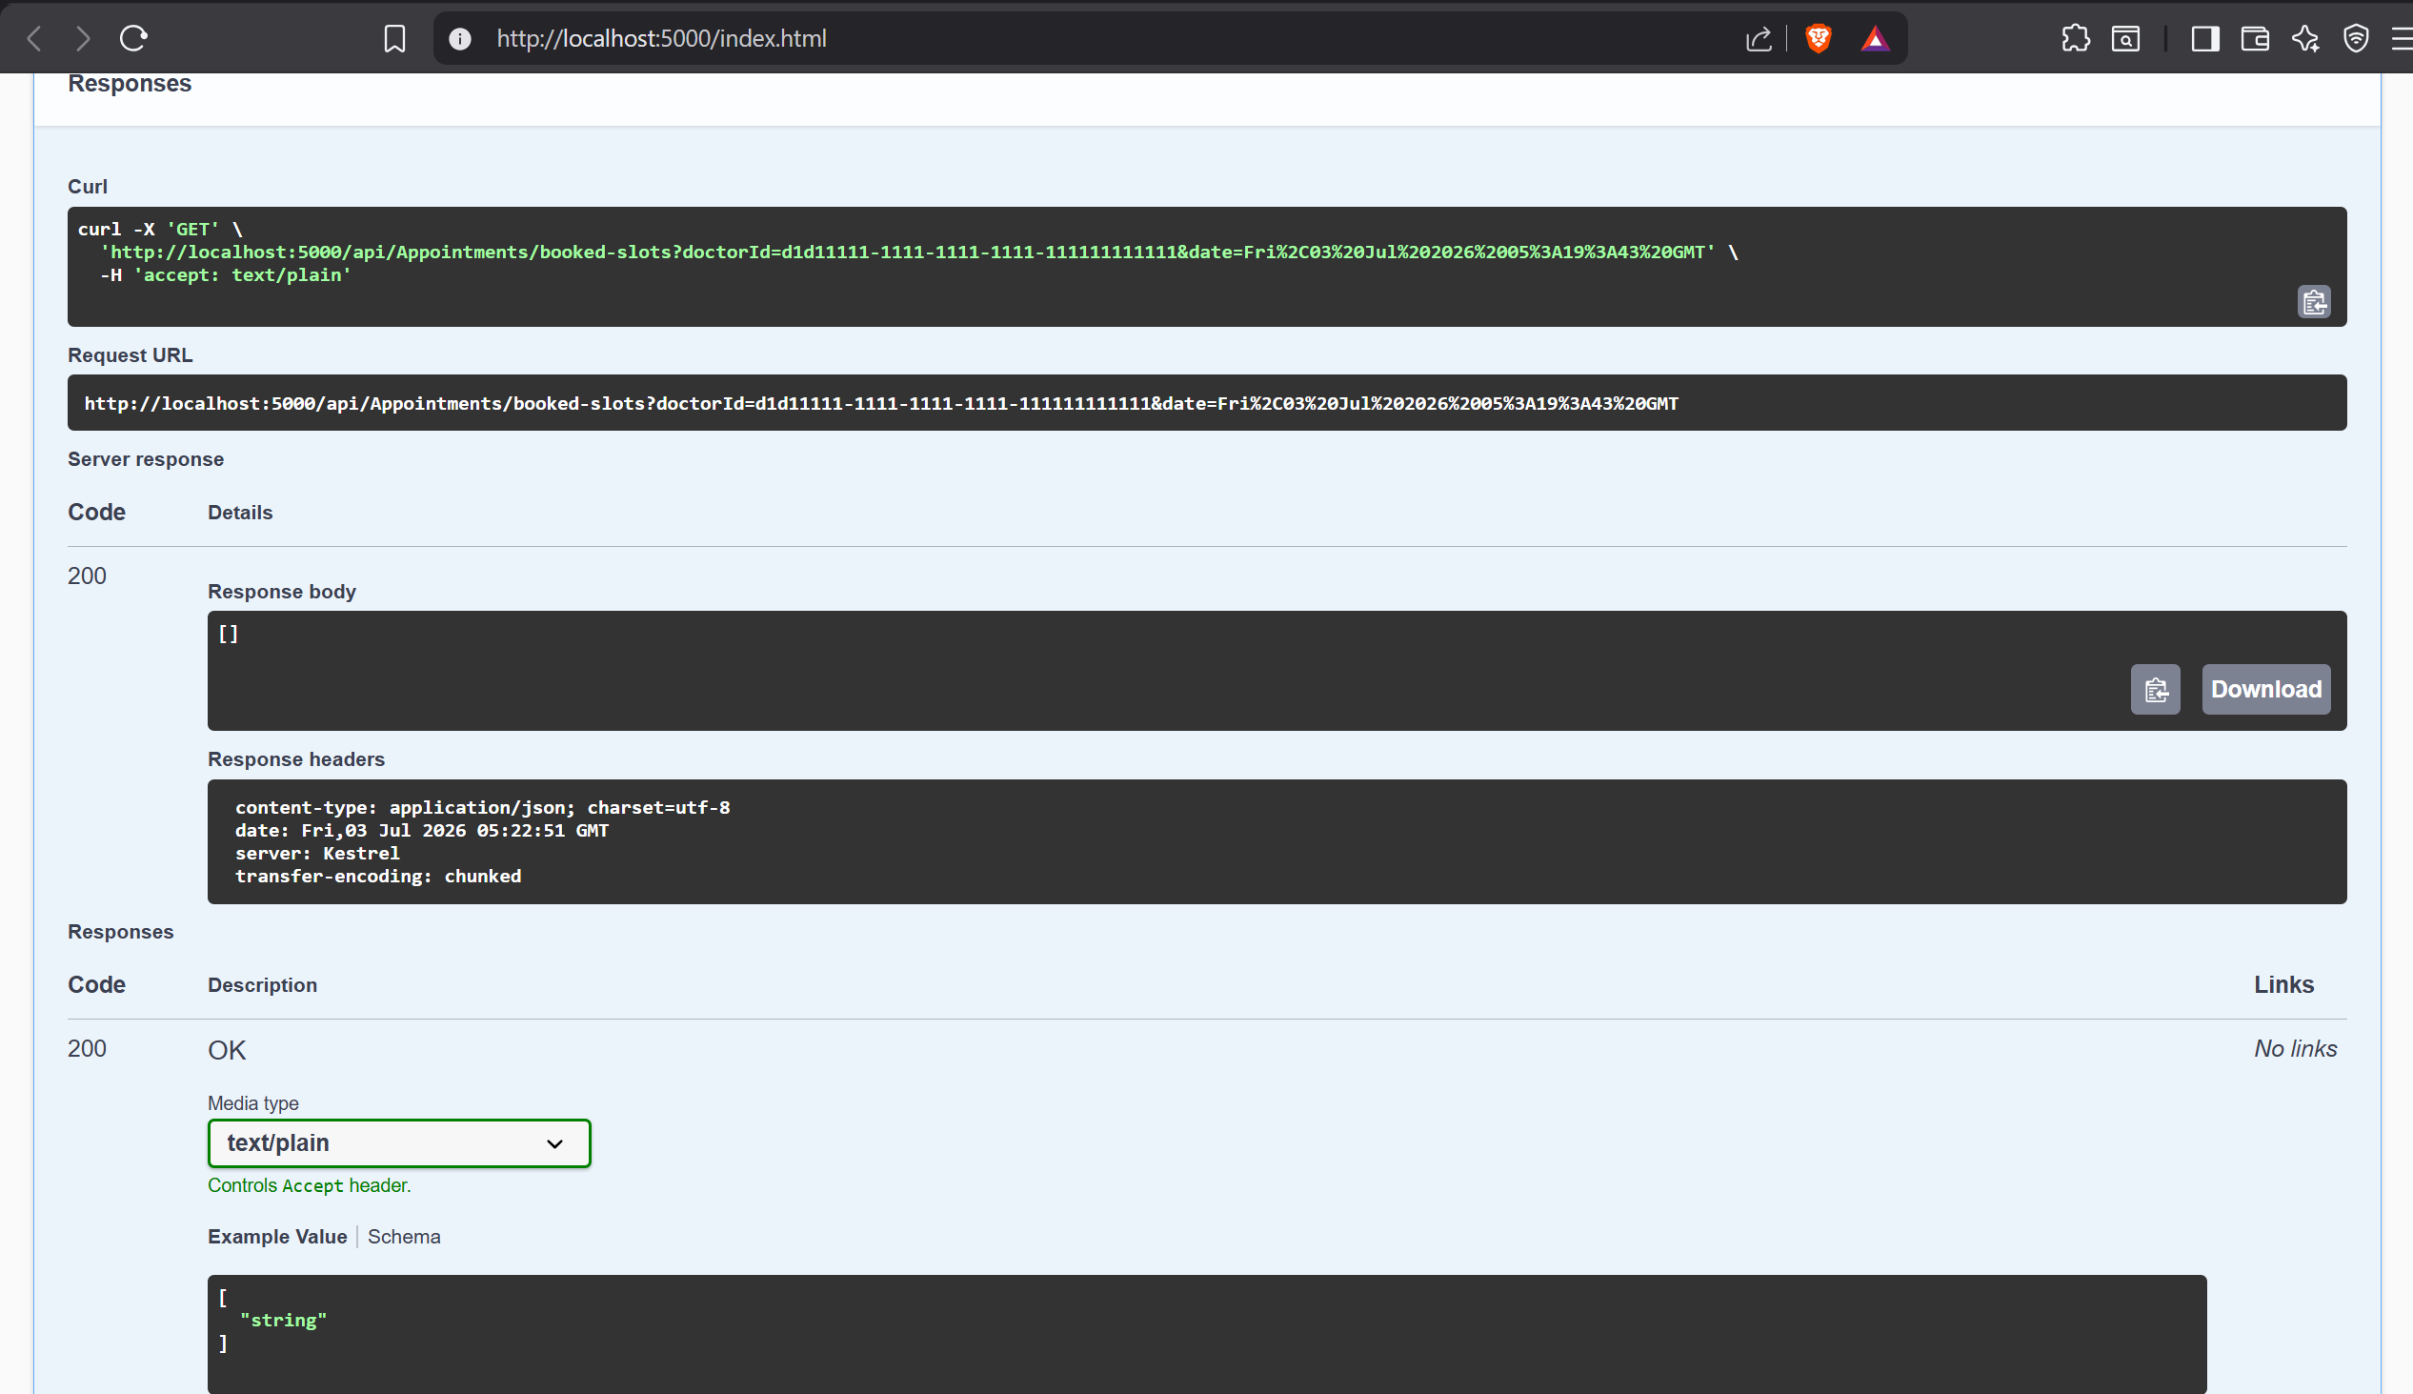
Hình API kiểm tra slot bận và phát hiện conflict

3.5.4. Kiểm thử bảo mật
Kiểm thử bảo mật (Security Testing) tập trung vào cơ chế xác thực JWT Bearer Token được điều phối bởi API Gateway:
- Khi gọi các API công khai (như lấy danh sách bác sĩ, đặt lịch khám): Không yêu cầu token xác thực, trả về dữ liệu bình thường (HTTP 200 OK).
- Khi gọi các API nghiệp vụ nội bộ (như duyệt lịch hẹn, xếp hàng chờ y tế, thêm bác sĩ mới): Hệ thống kiểm tra Header 'Authorization: Bearer <token>'. Nếu thiếu token hoặc token không hợp lệ, API Gateway sẽ chặn ngay lập tức và trả về mã lỗi HTTP 401 Unauthorized.
- Khi đăng nhập bằng tài khoản không có quyền tương ứng (ví dụ: tài khoản vai trò Patient cố tình gửi request duyệt lịch hẹn của Receptionist): Hệ thống trả về mã lỗi HTTP 403 Forbidden, đảm bảo an toàn thông tin dữ liệu phòng khám.

KẾT LUẬN

1. Kết quả đạt được
Sau quá trình nghiên cứu lý thuyết kiến trúc phần mềm và bắt tay vào xây dựng mã nguồn thực tế, nhóm 5 đã đạt được một số kết quả quan trọng sau:
- Thiết kế và triển khai thành công dịch vụ đặt lịch khám (Appointment Service) bằng công nghệ ASP.NET Core 9 và Entity Framework Core 9 theo mô hình kiến trúc N-Tier sạch (Clean Architecture).
- Xây dựng hoàn chỉnh cơ sở dữ liệu quan hệ AppointmentDB chạy độc lập trên SQL Server, giải quyết triệt để bài toán kiểm tra xung đột khung giờ đặt lịch (Conflict slot) thời gian thực.
- Triển khai thành công tính năng phân luồng hàng chờ y tế (Reception Queue) cấp số thứ tự tự động và đồng bộ trạng thái lên màn hình Tivi hàng chờ.
- Phát triển giao diện Web Frontend trực quan bằng Vue.js và thư viện Vuetify 3, đáp ứng tốt thiết kế tương thích (Responsive Design) trên các thiết bị Mobile/Tablet/Desktop.
- Tích hợp và chạy liên thông thành công quy trình nghiệp vụ khép kín với API Gateway (Ocelot) và các Microservices của Nhóm 4, Nhóm 6.
- Thực hiện kiểm thử Unit Test đầy đủ cho 6 kịch bản nghiệp vụ cốt lõi với tỷ lệ thành công 100% (6/6 Passed).

2. Nhược điểm
Bên cạnh những kết quả đạt được, hệ thống vẫn còn tồn tại một số nhược điểm cần cải thiện:
- Hệ thống chưa được tích hợp cổng thanh toán trực tuyến (như VNPay, Momo) mà mới chỉ thực hiện thu viện phí thủ công tại quầy.
- Tính năng gửi thông báo xác nhận đặt lịch hẹn hoặc nhắc lịch tái khám tự động qua SMS/Email cho bệnh nhân chưa được triển khai thực tế trên server mà mới dừng lại ở mức mô tả luồng nghiệp vụ.

3. Hướng phát triển
Để hệ thống trở nên hoàn thiện và có tính ứng dụng cao hơn trong thực tế, hướng phát triển tiếp theo của đề tài bao gồm:
- Xây dựng riêng biệt một Notification Service kết nối qua Message Broker (RabbitMQ) để tự động hóa việc gửi Email/SMS xác nhận lịch hẹn cho bệnh nhân khi được lễ tân duyệt hoặc khi sắp đến lượt khám.
- Tích hợp SDK thanh toán trực tuyến của các ngân hàng và ví điện tử vào dịch vụ viện phí giúp bệnh nhân có thể tự thanh toán chi phí khám từ xa.
- Phát triển phiên bản ứng dụng di động dành riêng cho Bệnh nhân để tra cứu và đặt lịch nhanh chóng hơn.

TÀI LIỆU THAM KHẢO
[1]. Alan Beaulieu, “Learning SQL: Generate, Manipulate, and Retrieve Data”, O’Reilly Media, 2020
[2]. Adam Freeman, “Pro ASP.NET Core 7”, Manning, 2023.
[3]. David Flanagan, JavaScript: The Definitive Guide, 7th Edition, O'Reilly Media, 2020.
[4]. Mark J. Price, “C# 13 and .NET 9 Modern Cross-Platform Development Fundamentals: Start building websites and services with ASP.NET Core 9, Blazor, and EF Core 9”, Packt Publishing, 2024.

